建设项目竣工环境保护
验收调查报告

项目名称： 寿光滨海（羊口）经济开发区防潮堤工程项目

建设单位： 寿光市防潮堤工程建设管理局

编制日期：二〇二一年五月

前 言
寿光滨海（羊口）经济开发区防潮堤工程位于羊口镇经济发展区临港工业园北侧，东起弥河分流拟建挡潮闸处，西止于小清河羊口港东港码头南侧老防潮堤处，地理位置坐标为37°16′44″～37°15′47″N，118°53′21″～118°57′08″E。规划总长度6.266 km，其中4+000～5+800段共1.8 km为2010年第一和第四批中央预算内投资的项目，现已实施并完成，本次工程主要内容即为剩余4.466 km防潮堤工程和新建弥河分流挡潮闸工程。
根据《水利水电工程等级划分及洪水标准》(SL252-2000)、《海堤工程设计规范》（SL435-2008）和《堤防工程设计规范》（GB50286—98），确定工程等别为Ⅲ等，防潮堤工程级别为3级，根据《水闸设计规范》(SL252-2000)，确定弥河分流道挡潮闸工程级别为3级，其他工程级别为4级。防潮堤工程断面型式采用斜坡式断面，堤身采用吹填法施工，临海侧设防浪墙，堤顶宽8.8 m，坝顶高程6.0 m，防浪墙顶高程6.5 m，最大坝高6.0 m。在弥河分流道滨海大道新建桥下游约200 m处建挡潮闸一座，分离式底板，平面闸门双向挡水。泄洪挡潮闸共9孔，单孔净宽15.0 m，闸室总宽152.6 m，工程占用高涂海域面积为26.0279公顷。
原有防潮堤约始建于60年代，位于拟建防潮堤南侧约1000 m左右处，东西向，堤顶宽度约5 m，由于建设年代久远，又缺乏很好的维护管理，在多年风暴潮和人为损害下，防护堤大部分路段损坏严重，已经垮塌失去防潮功能，达不到50年一遇的防潮标准，不能满足抵御大型风暴潮的要求。随着滨海（羊口）经济开发区的建设，许多企业已经在开发区落户，修建或加固防潮堤工程势在必行。
受寿光市防潮堤工程建设管理局委托，潍坊市水利建筑设计研究院承担主体设计工作，2011年12月编制完成了工程实施方案（修改稿）。2012年9月24日，山东省发展改革委、水利局下发《关于2011年中央预算内投资寿光滨海（羊口）经济开发区防潮堤工程实施方案的批复》（鲁发改农经[2012] 1206号），同意该工程建设。
2011年1月，山东省海洋与渔业厅、寿光水利局印发《关于同意开展海域使用论证和海洋环境影响评价工作的通知》（鲁海审办函[2011] 55号）。受寿光市水利局委托，2011年12月，中国海洋大学编制完成了《寿光滨海（羊口）经济开发区防潮堤工程海洋环境影响报告书（报批版）》。2012年11月，山东省海洋与渔业厅印发关于该工程海洋环境影响报告书的核准意见（鲁海函[2012] 387号），指出该报告书符合国家环境保护有关法律法规的要求，可以作为工程立项的依据。
受寿光市防潮堤工程建设管理局委托，2013年11月，北京林丰源生态环境规划设计院有限公司编制完成了《寿光滨海（羊口）经济开发区防潮堤工程水土保持方案报告书》（送审稿）。2013年12月8日，山东省水利厅在济南组织召开了送审稿技术审查会，基本同意该报告书，最终形成了报告书（报批稿）（报告书号130823号）。2014年1月，山东省水利厅印发水土保持方案报告书的批复（鲁水许字[2014] 37号）。
根据《建设项目环境保护管理条例》和《建设项目竣工环境保护验收暂行办法》 等有关规定，2020年11月，寿光市防潮堤工程建设管理局（以下简称“建设单位”）委托水利部沙棘开发管理中心（以下简称“我单位”）承担寿光滨海（羊口）经济开发区防潮堤工程项目竣工环境保护验收调查工作。接受委托后，我单位根据《建设项目环境保护管理条例》、《建设项目竣工环境保护验收暂行办法》 和《建设项目竣工环境保护验收技术规范——水利水电》（HJ646-2009）的要求，及时深入现场，开展资料收集、现场调查、公众意见收集调查和验收监测等工作。在此基础上，对照工程初步设计报告、设计变更、检测及环境影响报告书及其批复意见，编制完成了《寿光滨海（羊口）经济开发区防潮堤工程项目环境保护验收调查报告》。调查报告在编制过程中得到了各级领导及专家的大力支持和热情指导，以及建设单位等的大力支持和积极配合，在此表示真挚的谢意。

目 录
1 项目总体情况 1
1.1 项目建设过程简述（项目立项---试运行） 2
1.2 验收调查报告编制依据： 2
1.2.1 建设项目环境保护相关法律、法规、规章、标准和规范： 2
1.2.2 建设项目竣工环境保护验收技术规范： 3
1.2.3 建设项目环境影响报告表及审批部门审批决定： 3
1.2.4 主要污染物总量审批文件： 4
1.3 调查目的及原则 4
1.3.1调查目的 4
1.2.2调查原则 4
1.4 调查范围、调查因子、敏感目标及重点 5
1.4.1 调查范围 5
1.4.2 调查因子 5
1.4.3 环境敏感目标 6
1.4.4 调查重点 6
1.5 验收执行标准 6
1.5.1 环境质量标准 6
1.6 验收调查工作程序 7
2 工程调查 9
2.1 工程概况 9
2.1.1 主要建设内容 9
2.1.2 工程规模 9
2.1.3 原设计工程组成特性 9
2.1.4 工程占地 10
2.1.5 土石方平衡 11
2.2 实际工程量及工程建设变化情况 11
2.3 环保投资落实情况 11
3 环境影响报告书及批复要求回顾 12
3.1 环境影响报告书内容回顾 12
3.1.1 生产工艺流程简述 12
3.1.2 施工期环境影响分析 13
3.1.3 运营期环境影响分析 14
3.1.4 非污染环境影响因素分析 14
3.1.5 工程区自然环境概况 15
3.1.6 环境敏感目标和主要环境保护对象分析 18
3.1.7 项目对周边海洋功能区的影响分析 19
3.2 环境影响评价结论 19
3.2.1 生态环境影响预测结论 19
3.2.2 水土流失影响预测结论 21
3.2.3 水、气、声环境影响预测结论 21
3.2.4 环境事故影响评价结论 24
3.2.5 区域环境影响、社会经济影响评价结论 24
3.2.6 其他影响 24
3.3 环境保护对策措施 27
3.3.1 施工期环境保护对策与措施 27
3.3.2 运营期环境保护对策与措施 30
3.3.3 环境影响报告书评价总结论 30
3.4 环境影响报告书批复意见 32
4 竣工验收环境影响调查与分析 33
4.1 生态环境影响调查 33
4.1.1 植被与植物 33
4.1.2 野生动物及底栖生物 35
4.1.3 水土保持 35
4.2 水环境影响调查 37
4.2.1 项目施工期 37
4.2.2 项目运营期 38
4.3 大气环境影响调查 39
4.4 声环境影响调查 39
4.4.1 项目施工期 39
4.4.2 项目运营期 39
4.5 临时用海影响调查 40
4.6 固体废物影响调查 40
4.6.1 项目施工期 40
4.6.2 项目运营期 40
5 环保措施落实情况调查 41
5.1环评报告书提出的环保措施落实情况调查 41
5.2环评批复要求的环保措施落实情况调查 45
6 风险事故防范及应急措施调查 47
6.1 风险因素识别 47
6.2 风险防范措施 47
6.3 风险管理措施 48
7 环境管理和监测计划落实情况调查 50
7.1 环境管理情况 50
7.2 环境监理和环境监察情况 50
7.3 环保“三同时”制度执行情况 50
7.4 环境监测情况 51
7.4.1 建设项目施工期环境监测 51
7.4.2 建设项目运营期环境监测 51
8 公众意见调查 55
8.1 公众参与目的 55
8.2 调查范围、对象、方法及内容 55
8.2.1 公众调查范围及对象 55
8.2.2 调查方法 55
8.2.3 调查内容 55
8.3 调查结果统计与分析 55
8.3.1 调查问卷内容 55
8.3.2 调查结果分析 57
9 调查结论及建议 59
9.1 工程概况 59
9.2 环境保护措施执行情况 59
9.3 环境影响调查 59
9.3.1 生态环境影响调查 59
9.3.2 水环境影响调查 60
9.3.3 大气环境影响调查 60
9.3.4 声环境影响调查 60
9.3.5 临时用海影响调查 61
9.3.6 固体废物影响调查 61
9.4 环境管理及监测情况调查 61
9.5 “三同时”制度执行情况调查 61
9.6 公众意见调查 62
9.7 调查结论 62
9.8 建议 62
环境保护“三同时”验收登记表 63
附件1 环评批复 64
附件2 项目实施方案批复 68
附件3 污水纳入管网接收证明 71
附件4 无偿用土方证明 72
附件5 养殖户赔偿协议 73
附件6 环境监测报告 77
附图1 项目位置图 83
附图2 项目平面布置图 84
附图3 项目用海范围图 85

1 项目总体情况
建设项目名称 | 寿光滨海（羊口）经济开发区防潮堤工程项目
建设单位 | 寿光市防潮堤工程建设管理局
法人代表 | 胡志敏 |  | 联系人 |  |  |  |  | 袁西锐
通信地址 | 寿光市金海路商务小区5号楼B座
联系电话 | 13721963906 | 传真 |  |  | / |  |  |  | 邮编 |  | 261000
建设地点 | 寿光市羊口镇经济发展区临港工业园北侧
项目性质 | 新建 |  |  |  | 行业类别 |  | N7610防洪除涝设施管理
环境影响报告书  名称 | 寿光滨海（羊口）经济开发区防潮堤工程海洋环境影响报告书
环境影响评价单位 | 中国海洋大学
实施方案设计单位 | 潍坊市水利建筑设计研究院
环境影响评价审批部门 | 山东海洋与渔业厅 | 文号 |  | 鲁海渔函  [2012]387号 |  |  |  |  | 时间 |  | 2012.11.22
实施方案审批部门 | 山东省发展和改革委员会  山东省水利厅 | 文号 |  | 鲁发改农经  [2012]1206号 |  |  |  |  | 时间 |  | 2012.9.24
环境保护设施设计单位 | 潍坊市水利建筑设计研究院
环境保护设施施工单位 | 山东浩博水利建设有限公司、潍坊振业水利建筑安装开发中心、  寿光江河水利建筑安装有限公司
环境保护设施监理单位 | 潍坊市水利工程建设监理中心
投资总概算  (万元) | 11610.25 | 其中环保投资  (万元) |  |  |  | 80 |  | 环保投资占总投资比例 |  | 0.69%
实际总投资  (万元) | 11279 | 其中环保投资  (万元) |  |  |  | 80 |  |  |  | 0.71%
设计生产能力 | —— | 建设项目开工日期 |  |  |  |  |  | 2012年9月
实际生产能力 | —— | 投入试运行日期 |  |  |  |  |  | 2013年11月

1.1 项目建设过程简述（项目立项——试运行）
2011 年 12 月：潍坊市水利建筑设计研究院对本项目编制《寿光滨海（羊口）经济开发区防潮堤工程实施方案》；
2011 年 12 月：中国海洋大学对项目进行环境影响评价，编制《寿光滨海（羊口）经济开发区防潮堤工程海洋环境影响报告书》；
2012 年9月：山东省发展和改革委员会、山东省水利厅以鲁发改农经[2012]1206号文件对本项目初步设计报告进行了批复；
2012 年11月：山东海洋与渔业厅以鲁海渔函[2012]387号文件对项目环评文件做出了批复；
2012年9月：开工建设；
2013年11月：竣工并投入试运行。

1.2 验收调查报告编制依据：

1.2.1 建设项目环境保护相关法律、法规、规章、标准和规范：
（1）《中华人民共和国环境保护法》（2015年1月）；
（2）《中华人民共和国海洋环境保护法》（2017年11月5日）；
（3）《中华人民共和国海域使用管理法》（2002年1月1日）；
（4）《中华人民共和国水污染防治法》（2017年6月27日修订）；
（5）《中华人民共和国大气污染防治法》（2018年10月26日修订）；
（6）《中华人民共和国固体废物污染环境防治法》（2016年11月7日修订）；
（7）《中华人民共和国环境影响评价法》（2018年12月29日修订）；
（8）《中华人民共和国水土保持法》（2010年12月25日修订）；
（9）《环境空气质量标准》（GB3095-2012）；
（10）《声环境质量标准》（GB3096-2008）；
（11）《地下水质量标准》（GB/T14848-2017）；
（12）《地表水环境质量标准》（GB3838-2002）；
（13）《大气污染物综合排放标准》（GB16297-1996）；
（14）《建筑施工场界环境噪声排放标准》（GB12523-2011）；
（15）《国务院办公厅关于沿海省、自治区、直辖市审批项目用海有关问题的通知》国办发[2002]36号；
（16） 《中华人民共和国防治海岸工程建设项目污染损害海洋环境管理条例》（国务院令62号，2017年3月1日修订）；
（17）《海域使用权管理规定》（国海发[2006]27号）（2006.10）；
（18）《环境影响评价公众参与暂行办法》（2019年1月1日施行）；
（19）《山东省海洋环境保护条例》（鲁政发[2004]74号，2016年3月30修订）；

1.2.2 建设项目竣工环境保护验收技术规范：
（1）《建设项目环境保护管理条例》（国务院令第682号，2017年10月1日实施）；
（2）《建设项目竣工环境保护验收暂行办法》（国环规环评[2017]4号）；
（3）《建设项目竣工环境保护验收技术规范 水利水电》（HJ464-2009）；
（4）《建设项目竣工环境保护验收技术规范 水利水电》（HJ/T 394-2007）；
（5）《海洋监测规范》(GB 17378-2007)；
（6）《海洋调查规范》(GB 12763-2007)；
（7）《中华人民共和国野生植物保护条例》2016年修订；
（8）《国家重点保护野生植物名录（第一批）》（1999）；
（9）《国家重点保护野生动物名录》（1988） ；
（10） 《关于进一步加强水电建设环境保护工作的通知》（环办〔2012〕4 号）；
（11）“关于深化落实水电开发生态环境保护措施的通知”（环发[2014]65 号）；
（12）《关于印发〈水利水电建设项目河道生态用水、低温水和过鱼设施环境影响评价技术指南（试行）〉的函》（环评函〔2006〕4号）；
（13）《关于印发环评管理中部分行业建设项目重大变动清单的通知》（环办〔2015〕52号）。

1.2.3 建设项目环境影响报告表及审批部门审批决定：
（1）《寿光滨海（羊口）经济开发区防潮堤工程海洋环境影响报告书》（2011年12月）；
（2）《关于寿光滨海（羊口）经济开发区防潮堤工程海洋环境影响报告书的批复》（鲁海渔函[2012]387号）

1.2.4 主要污染物总量审批文件：
本工程施工期产生的生活污水统一收集后处理；工程施工期车辆产生少量氮氧化物，但均为无组织排放；工程施工期固体废弃物经统一收集后处理。
本项目为防潮堤和挡潮闸工程，工程建成后，运营期无污染物排放。
因此，本工程施工期和运营期均无需申请总量控制指标。

1.3 调查目的及原则

1.3.1 调查目的
（1）核查工程建设情况，分析工程实施及变更情况。
（2）调查工程在设计、施工、运行和管理等方面落实环评及其审批文件、工程设计文件和变更文件中要求的环保措施执行情况及问题，分析问题原因和后果。
（3）工程采取的污染防治、生态恢复、水土保持、占地及淹没补偿措施的落实情况。通过现场调查及竣工验收监测，分析、评价各项环保设施、措施的有效性，针对存在的环境问题和潜在环境影响，提出切实可行的环保补救措施，对尚不完善的环保措施提出改进意见。
（4）通过公众意见调查，了解公众对工程施工期及运行期环境保护工作的意见、对当地经济发展的作用、对工程所在区域居民工作和生活的影响情况，针对公众的合理要求提出解决措施。
（5）根据工程环境影响的调查结果，客观、公正地从技术上论证该工程是否符合竣工环境保护验收条件。

1.2.2 调查原则
本次环保验收调查坚持以下原则：
（1）认真贯彻国家与地方的环境保护法律、法规及有关规定原则；
（2）坚持污染防治与生态保护并重的原则；
（3）按照环境影响报告书及其批复的要求，根据项目建设后的实际情况和实地调查和监测等情况，坚持客观、公正、系统全面、突出重点的原则；
（4）坚持充分利用已有资料与实地勘察、现场调研、环境监测相结合的原则；
（5）坚持对工程建设前期、施工期、运行期环境影响进行全过程分析的原则；
（6）坚持公众参与原则。通过公众意见调查，了解项目在不同时期存在的各方面影响，尤其是工程项目曾存在的社会和环境问题及目前可能的遗留问题，并分析施工期、运营期公众关心的热点问题。
（7）达标排放原则。

1.4 调查范围、调查因子、敏感目标及重点

1.4.1 调查范围
（1）工程调查范围：包括防潮堤工程、弥河分流挡潮闸工程及施工临时占地区；
（2）生态环境：工程占地范围内包括水生生态环境、陆生生态环境；
（2）水生生态环境调查范围：闸址河流下游向下延伸1km范围至弥河、小清河会河口，闸前上游约5km回水段；
（3）陆生生态环境调查范围：防潮堤向海侧边界距工程约3km至养殖保护区，包括工程占高涂地带、临时施工区及向外200m区域约26公顷。
（4）环境空气及声环境：工程占地及外围200m范围；
（5）社会环境：调查范围内企业以及对本项目关注的公众、当地行政村村民委员会。

1.4.2 调查因子
（1）水生生态环境：水生动物主要是鱼类种类及珍稀濒危保护鱼类、水生植物；
（2）陆生生态环境：野生动物种类、保护动物、陆生植物种类、保护植物、工程临时占地对土地资源影响及水土流失情况。
（3）声环境：启闭机房厂界噪声，等效连续 A 声级；
（4）环境空气：TSP、NO2、CO；
（5）水质监测因子：pH、COD、高锰酸盐指数、氨氮、总磷、氟化物；

1.4.3 环境敏感目标
本工程地处滨海工业区附近，主要环境保护目标为工程北侧的滩涂养殖区和南侧的盐田，本项目验收期间环境保护敏感目标较环评阶段一致。

1.4.4 调查重点
根据《建设项目竣工环境保护验收技术规范—水利水电》（HJ464-2009）的要求结合项目的特点，项目竣工环保验收调查的重点为：
（1）工程变更设计及环评报告书中提出造成环境影响的主要工程内容；
（2）环评报告书、环评批复和环境保护设计文件中提出的环保对策措施落实情况及其有效性；
（3）配套环保设施运行情况及环境敏感目标受影响情况；
（4）实际突出的环保问题及工程施工和运行以来发生的环境风险事故及公众强烈反映的环境问题；
（5）环保投资落实情况。

1.5 验收执行标准
本次竣工环保验收调查执行环评报告表执行的环境标准。同时，根据新颁布的环境标准进行校核。

1.5.1 环境质量标准
- 环境空气质量标准
环境空气质量执行《环境空气质量标准》（GB3095-2012）中的二级标准。
表1-1 环境空气执行标准
污染物 | 浓度限值（μg/m³）
 | 取值时间 | 二级标准
NO₂ | 年平均 | 40
 | 24小时平均 | 80
 | 1小时平均 | 200
SO₂ | 年平均 | 60
 | 24小时平均 | 150
 | 1小时平均 | 500
PM₁₀ | 年平均 | 70
 | 24小时平均 | 150
CO | 24小时平均 | 4
 | 1小时平均 | 10
TSP | 年平均 | 200
 | 24小时平均 | 300

- 地表水环境质量标准
工程区域地表水执行《地表水环境质量标准》（GB3838-2002）中的Ⅲ类标准。
表1-2 地表水质量标准
项目 | pH | COD | 高锰酸盐指数 | 氨氮 | 总磷  （以P计） | 氟化物
Ⅲ类标准 | 6～9 | ≤20mg/L | ≤6mg/L | ≤1.0mg/L | ≤0.2mg/L | ≤1.0mg/L
- 声环境质量标准
工程区域声环境执行《声环境质量标准》（GB3096-2008）3类区标准。
表1-3 声环境质量标准 单位：dB（A）
类别 | 适用区域 | 昼间 | 夜间
3 | 工业生产、仓储物流区 | 65 | 55

1.6 验收调查工作程序
本项目环境保护验收调查工作程序见下图

图1-1 验收调查工作程序示意图
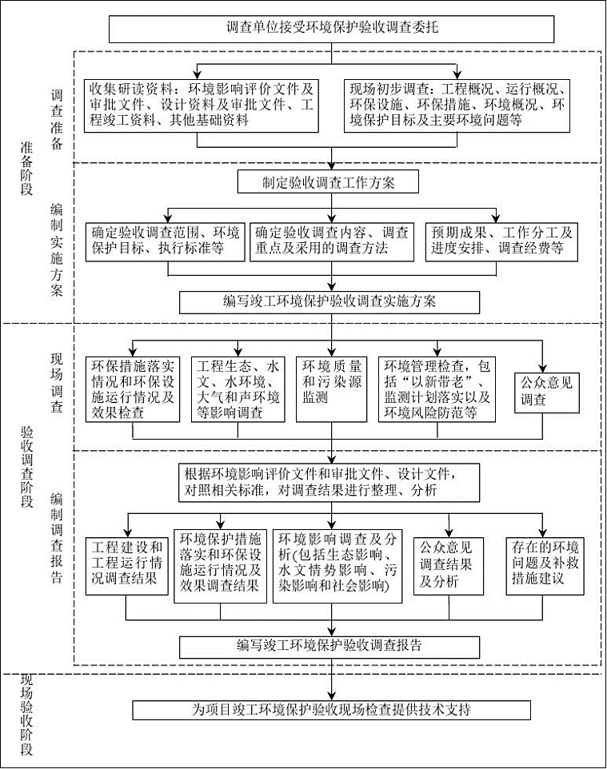

2 工程调查
  - 工程概况
项目名称：寿光滨海（羊口）经济开发区防潮堤工程；
项目位置：羊口镇经济发展区临港工业园北侧，东起弥河分流拟建挡潮闸处，西止于小清河羊口港东港码头南侧老防潮堤处，地理位置坐标为37°16′44″～37°15′47″N，118°53′21″～118°57′08″E。
主要建设内容及规模如下：
    - 主要建设内容
寿光滨海（羊口）经济开发区防潮堤工程主要建设内容：新建防潮堤长4.466 km，防潮堤工程断面型式采用斜坡式断面，堤身采用吹填法施工，临海侧设防浪墙，堤顶宽8.8 m，坝顶高程6.0 m，防浪墙顶高程6.5 m，最大坝高6.0 m。
在弥河分流道滨海大道新建桥下游约200m处建挡潮闸一座，分离式底板，平面闸门双向挡水。泄洪挡潮闸共9孔，单孔净宽15.0 m，闸室总宽152.6 m。主要由进口段、闸室段和出口段等组成。
新建工程观测设施及管理设施。
工程占迁与补偿；水土保持设计；环境保护设计。
    - 工程规模
根据《水利水电工程等级划分及洪水标准》(SL252-2000)、《海堤工程设计规范》（SL435-2008）和《堤防工程设计规范》（GB50286—98），确定工程等别为Ⅲ等，防潮堤工程级别为3级，根据《水闸设计规范》(SL252-2000)，确定弥河分流道挡潮闸工程级别为3级，其他工程级别为4级，临时工程级别为5级。
洪水标准：寿光羊口防潮堤防潮标准为50年一遇。弥河分流道挡潮闸挡潮标准为50年一遇，挡潮闸消能防冲标准为30年一遇。
地震设防烈度为 7 度。
    - 工程组成特性
寿光滨海（羊口）经济开发区防潮堤工程主要建筑物由防潮堤工程、堤顶路面工程、弥河分道挡潮闸等组成。
（一）防潮堤工程
本次设计防潮堤横断面型式为带有消浪平台的斜坡式，平台宽为5.0 m，使波浪在堤前破碎，减少波浪爬高。堤顶宽度指除去防浪墙后的堤顶宽度，应根据防汛、管理、施工、构造及其他要求确定。根据《海堤工程设计规范》（SL435-2008）规定，3级堤防不宜小于3 m。因坝顶规划为一条临海交通路，按6m宽考虑，临海侧人行道按1.5 m宽，背海侧路肩宽0.8 m，防浪墙为0.5 m，坝顶宽8.8 m，堤顶高程6.0 m，防浪墙顶高程6.50 m。浆砌石挡土墙、护坡及防浪墙每隔10 m设一道沉降缝，缝宽20 mm，接缝内填橡塑板，外圈填PT胶泥。挡潮闸上游也采用斜坡式断面，但不设浆砌石挡土墙和消浪石。
（二）堤顶路面工程
路面宽6.0 m，采用泥结石路面，压实厚度20 cm。 根据道路路拱横坡确定排水方式，设计采用单面坡排水方式，每隔50 m设一排水槽，顶宽0.9m，底宽0.4 m，高0.25 m，厚0.25 m的倒等腰梯形断面，采用C20素砼浇筑。
（三）弥河分道挡潮闸
既要宣泄上游区域洪水，又要挡潮，拟建闸处弥河分流道现状河底平均高程为-1.5 m，确定泄洪挡潮闸底板顶高程-1.50 m，单孔净宽15 m，根据实际运行要求确定挡潮闸工程规模。闸为分离式底板，平面闸门可双向挡水。泄洪挡潮闸共9孔，单孔净宽15.0 m，闸室总宽152.6 m。主要由进口段、闸室段和出口段等组成。
（1）正常运行情况下，控制弥河分流道内最高蓄水位不超过2.0 m，充分蓄水兴利。
（2）汛期根据预报上游区域来水情况，需提前将弥河分流道内水位降至0.5 m，需乘潮择机泄水，当弥河分流道内水位高于下游潮位10 cm以上时，即可提闸泄水，尽量降低弥河分流道内高水位运行时间。当洪峰过后，弥河分流道内水位逐步下降时，则调节挡潮闸开启孔数和闸门开度，直至关闭挡潮闸，调节弥河分流道内水位不高于2.0 m。
    - 工程占地
（一）永久占地
永久性占地主要是防潮堤工程、挡潮闸工程占地，占地面积约260279 m²。
（二）临时占地
临时占地主要包括挡潮闸临时围堰占地、导流明渠占地、沙石料场等，占地面积约10960 m²。其中导流明渠占地约7200 m²；挡潮闸临时围堰面积主要是围堰的上下两段，占地面积约为3360 m²；砂石料场占地主要为建设四个穿堤涵闸时砂石料所占用的面积，约为400 m²。
    - 土石方平衡
本工程共计开挖土石方17.26万m³，填筑土石方80.80万m³，外借土方63.54万m³，主要来源于设在滨海滩涂上的取土场。
  - 实际工程量及工程建设变化情况
根据现场调查和相关材料核查，本项目实际建设工程建设规模、主体工程、配套设施等，与环评阶段基本一致。
  - 环保投资落实情况
本工程设计环保投资80万元，占设计总投资的0.69%，实际环保投资80万元，占工程实际总投资的0.71%，具体环保投资落实情况见下表：
表2-1 环境保护投资一览表 单位：万元
序号 | 项目 | 设计费用 | 实际费用 | 变更
1 | 沉淀池、化粪池、隔油池等设施安装 | 2 | 5 | +3
2 | 环境保护临时措施  （固废处置、洒水抑尘等措施） | 8 | 8 | ±0
3 | 环境监理费、环境管理费 | 40 | 37 | -3
4 | 生态保护、水土保持投资 | 30 | 30 | ±0
合计 |  | 80 | 80 | ±0

- 环境影响报告书及批复要求回顾
  - 环境影响报告书内容回顾
2011年12月，中国海洋大学编制完成《寿光滨海（羊口）经济开发区防潮堤工程海洋环境影响报告书（报批版）》； 2012年11月22日，山东省海洋与渔业厅以《寿光滨海（羊口）经济开发区防潮堤工程海洋环境影响报告书的核准意见》对其进行了批复（鲁海渔函〔2012〕387号）。
    - 生产工艺流程简述
（一）施工期
本工程主要工程项目包括围堰工程、防潮堤工程、挡潮闸工程和金属结构及机电设备工程。防潮堤工程和挡潮闸工程是本工程建设的关键。
（1）防潮堤工程施工顺序
堤基处理（清理现状地表的杂草、垃圾和蟹孔）→堤身回填→堤身和堤基沉降→临海坡衬砌（清理施工工作面→低洼处回填→人工砌筑）。
（2）挡潮闸工程施工顺序
围堰填筑和导流开挖（将开挖土方回填至围堰处）→闸基础处理→主体工程施工→闸门及其相关设备安装与调试→拆除上下游围堰（回填导流明渠），左右岸围堰兼做防潮堤部分。
（二）运营期
本工程建成后主要是挡潮防护功能，对堤内养殖、盐业、企业、商业及居民等起到防潮保护作用，减少风暴潮来临时可能对人民生命财产造成的损失。
（三）施工总进度
施工总工期为12个月。其中，准备工程1个月，主要工作内容为场地平整、施工场内外交通修整、供电线路架设等，做好施工前的各项准备。主体工程工期10个月，主要包括防潮堤主体工程和挡潮闸工程施工。两个主体工程同时开始，进行坝基处理和坝体填筑，在施工不相互干扰的情况下，挡潮闸混凝土浇筑和坝体填筑同步进行。完成挡潮闸主体工程后，拆除上下游施工围堰。完建期为1个月。
    - 施工期环境影响分析
（一）施工期环境影响因子
（1）水环境影响
项目建设施工产生的废水主要来源于施工场地生产废水、生活废水及施工机械产生的含油废水。施工导流过程中产生的悬浮泥沙等。主要污染物为COD、SS和石油类。施工期生活污水排入工程南侧约1000m处的寿光市羊口城镇污水处理厂统一处理。
（2）大气环境影响
拟建工程对大气环境主要影响因素主要是道路扬尘，主要污染因子是总悬浮颗粒物。主要污染环节是：a、沙石料堆存过程中的风蚀起尘；b、卡车卸料时产生的粉尘污染；c、道路二次扬尘；d、汽车运输沙石对运输线路的粉尘污染。
（3）声环境影响
本工程按常规施工方法，施工期对声环境的影响环节主要是砂石料的运输、施工机械工作等；根据工程的施工特点，对声环境影响较大的施工机械主要有自卸汽车、挖掘机、拖拉机、推土机、洒水车等。
（4）固体废弃物
施工期产生的固体废弃物主要为陆域施工人员产生的生活垃圾及各种施工废料等。
（二）施工期污染源
（1）经常性排水
经常性排水主要包括混凝土养护废水及砂石料冲洗水等。施工期间产生的混凝土养护废水包含细砂、泥沙悬浮物等，较易沉淀，影响不大；本工程个别工序中的砂石料需要作简单冲洗后使用，这一过程用水量较小且不产生新的污染物，对水体周边不会产生影响。
（2）生活污水
按照现场施工人员50人计，每人每天的生活污水发生量按80L估算，则施工队伍每天产生的生活污水约4.0m³左右。污水中COD、氨氮和SS浓度分别按350mg/L、40mg/L、200mg/L计，估算COD、氨氮和SS量分别为1.4kg/d、0.15kg/d和0.8kg/d。
（3）施工导流及排水
在弥河建闸前需用沙袋将拟建挡潮闸的上下游截断，河水临时由导流明渠经过；河段导流渠通流的初期和挡潮闸建成通流的初期，河水都可能会携带走一定的泥土，产生悬浮泥沙，抛填沙袋时也会产生一定量的SS。根据同类工程抛石施工分析，抛填沙袋时的悬浮泥沙原强取为3.8kg/s，导流渠带走悬浮泥沙参考基槽开挖工艺原强取1.41kg/s。
（4）固体废弃物
陆域施工人员共计50人，固体废弃物产生量按每人0.25kg/d计，则固体废弃物发生量为12.5kg/d。生活垃圾全部集中收集统一处理。
（5）噪声
施工期对声环境的影响环节主要是砂石料的运输、施工机械工作等；根据工程的施工特点，对声环境影响较大的施工机械主要有自卸汽车、挖掘机、拖拉机、推土机、洒水车等。
    - 运营期环境影响分析
本项目为防潮堤工程，运营期工程本身无污染物排放，挡潮闸平时开闸放水，所以不会对弥河分道的泄洪作用产生影响。该工程实施后，对改善项目区内的生态环境和社会环境具有重要作用：
（1）改善寿光市沿海区域生态环境。工程背海一侧多为养殖及盐业区，还有自然水塘和芦苇等，风暴潮来临时会对这些自然生态环境造成破坏作用，防潮堤建成后可以对其起到很好的保护作用。
（2）拟建工程南侧为新建寿光滨海（羊口）经济开发区，部分企业已经再次落户，紧邻防潮堤西端南侧是拟建“山东国华寿光发电厂”，属山东省电力重点项目，工程建设可以对堤内工矿企业的正常生产起到很好的保护，对地方经济发展具有重要意义。
（3）对堤内村庄、居民等人民生命财产起到很好的保护作用。
    - 非污染环境影响因素分析
工程对环境的非污染因素，一是工程建设造成底栖生物部分栖息环境的消失，进而造成了该区域内底栖生物资源量的减少；另一个因素是工程建设可能造成的水土流失，由于防潮堤建设路线较长，建设过程中扰动范围广、动土量大，项目建设过程中不可避免地造成新的水土流失，如不采取防护措施或措施不当将会对沿途生态环境产生一定影响；工程位于泄洪区，对区域泄洪会产生一定影响。
    - 工程区自然环境概况
（一）流域概况
（1）小清河流域概况
小清河位于半岛地区西部，东临弥河、西靠玉符河、南依泰沂山脉、北以黄河、支脉河为界。该河干流发源于济南市四大泉群，自西向东流经济南、淄博、滨州、东营、潍坊五市，于寿光市羊角沟注入莱州湾。该河流域面积10336平方公里，干流河长237公里。
（2）弥河流域概况
弥河位于半岛中部，东临白浪河、西靠小清河，该河发源于沂山北麓，自南向北流经潍坊市的临朐、青州、滨海经济开发区、寿光四个县市区，干流于滨海经济开发区入海，而本次工程所处位置为弥河分流道，弥河分流道于寿光市入海。弥河流域面积3868平方公里，干流长度176.2公里，分流道长度29公里。
（二）气候概况
寿光地处中纬度带，北濒渤海，属暖温带季风区大陆性气候。受冷暖气流的交替影响，形成了“春季干旱少雨，夏季炎热多雨，秋季爽凉有旱，冬季干冷少雪”的气候特点。
（三）水文概况
（1）海水温度
潍坊市浅海水温变化曲线与气温变化基本相同。15℃以上的时间约150天（5月中旬至9月下旬）；最高水温达28℃（7月份），最低水温-3.8℃（1月份）。结冰期多在1～2月份，一般在40天左右。
（2）海水盐度
潍坊市海水盐度在12.28～31.00；pH值7.20～8.70之间。由于受河流和降雨影响的程度不同，离河口远的海域受影响较小，其盐度较高。而离河口近的海域，受影响较大，则盐度较低。
（3）潮汐
潍坊市近海潮汐为非正规混合半日潮，涨潮流向SW，退潮流向NE。平均潮差为150cm，平均最大潮差为190cm；平均海平面为146cm，理论最高潮位149cm；风暴潮特征值为12cm，增水主风向N。沿海潮差自东向西渐次加大，东部的下营和西部的羊角沟处平均潮差分别为130cm和150cm左右。
（4）波浪
潍坊市常波向为N，次常波向为NNE，出现频率分别为21.22%和16.14%。强波向为NNE。秋末至初春，为盛行偏北风季节，当北方冷空气南下，特别是寒潮过境时，将产生NW～NE向大风，海面出现大浪。
（5）潮流
潍坊市浅海落潮流速大于涨潮流速，在平均水位以下尤为显著。在河床内，涨落潮流向与河床走向一致，在河口，涨落潮流大致呈SW～NE向，平均流速一般为0.8～1.5nim/h。
（四）地质地貌概况
近场区附近主要分布有海积平原与潮滩。海积平原地形平坦，微向海倾，堆积物主要有淤泥、粉土、粉细砂等。潮滩组成物质主要为粉砂、粉土、淤泥质粉土，潮沟比较发育。
近场区分布有第四系潍北组、沂河组，下伏第三系黄骅群与济阳群沙河街组三段，第四系层厚200m～300m。晚更新世以来渤海发生了3次海侵及其之间的海退事件，相应沉积了海、陆相地层。
工程区处于华北板块-华北坳陷山东部分-济阳坳陷区-东营坳陷-东营凹陷的东南部。8km范围内无活动断层，场区50年超越概率10%的地震动峰值加速度0.10g/m²，相应地震基本列度值为Ⅶ度。
该地区是我国风暴潮灾害最频繁最严重及海岸侵蚀最为严重的地区之一。现今小清河～弥河分流段与1984年海岸线变化不大。1958～1984年，工程区附近岸线后退达500～900m。
莱州湾南岸现今海水入侵范围基本在1995年界线附近摆动。近场区地下水类型为第四系孔隙水，地下水具双层结构，上层为咸（卤）水，下层深层承压淡水顶界面埋深大于100m。
（五）自然灾害
（1）风暴潮
渤海沿岸的风暴潮大部属于温带风暴潮。渤海是一个向东开口的半封闭形的海湾，当渤海北部出现强而持久的东南大风时，海水在风的作用下产生的海流，使海水不断涌入渤海内，迫使海水面升高。此时风向若转为东北风，又使渤海北部的海水涌向南岸，迫使莱州湾一带海水面再升高，造成渤海东南沿岸风暴潮灾。这种风暴潮多发生在春末、秋初季节。
热带风暴引起的风暴潮来势凶猛，强度高、破坏性大，如逢大潮则是狂风夹暴雨，波涛凶涌，冲毁堤坝，淹没农田和村庄，造成沿海大灾。
寿光市沿海自然条件比较优越，经济实力较强，改革开放以来，经济建设迅猛发展，但由于受风暴潮灾，使沿海区遭受一定的经济损失。沿海的风暴潮灾是历史性的，建国后各级政府对防潮工作十分重视，但由于财力物力有限，防潮工程不完善，标准低，因此，仍不免遭受潮灾的侵害。
（2）海冰
在正常年份，小清河口至胶莱河口近岸，每年12月中旬出现海冰，翌年2月下旬终冰，冰期约75天，其中初冰期约30天，盛冰期约30天，融冰期约15天。海冰最大范围出现在1月下旬至2月中旬，其流冰的最大外缘线离湾底一般25～35km。一般冰厚30～50cm，最厚达70cm。据历史资料记载，本海域1936、1966、1969年都曾发生过严重的冰封现象，其中尤以1969年2-3月的冰封最为严重。冬季在向岸风的长时间作用下，外海的流冰会流向湾底，并在浅滩处堆积，加重该海区的冰情，甚至出现局部、短时的冰封现象，在离岸风的长时间作用下，流冰流向外海，即使是冰情较为严重，也能得到缓解，正常年份，海冰对港口营运及水工建筑物不会构成危害。
（3）地震灾害
据国家地震局资料，周边区域共发生6级以上地震40次，7级以上地震13次。其中，1597年的7级地震、1888年的7.5级地震、1969年的7.4 级地震，后二次地震震中距拟建海区较近。据有关资料，黄河三角洲区内只有小震活动，无强震记录，不具备中强地震发震构造条件。但是拟建海区浅层地基土工程地质条件较差，有可能受周边大震的影响发生局部地层失稳。
（4）赤潮
赤潮是海水中某些微小的微型藻、原生动物或细菌在一定的环境条件下爆发性增殖或聚集在一起而引起水体变色的一种生态异常现象。常在春、夏季发于河口、海湾内，覆盖面积从数十平方公里到数百平方公里，持续时间从数日到几十日。赤潮对环境和生产带来的危害是严重的，它可中断海洋生物链，使局部区域在短时间内生态失去平衡；它妨碍海洋动物滤食和呼吸，甚至窒息死亡；它使食用赤潮生物的鱼、虾、贝类中毒死亡，危害海洋环境、海洋渔业和海洋养殖业，往往造成巨大的经济损失。
（5）台风
影响本海域的台风绝大部分出现在7、8 月份。当台风穿过山东半岛进入渤海后，本海域常处于台风外围，往往同时出现大风、大浪、暴雨和风暴潮等。根据历史资料统计，影响山东沿海的台风，平均每年约有3 次。解放后对本海域影响较大的台风共有12次，其中1972、1974、1985和1997年4次台风均不同程度地造成了灾害。
    - 环境敏感目标和主要环境保护对象分析
主要环境敏感目标和保护目标为工程北侧紧邻的滩涂养殖区，以及南侧紧邻的盐田区以及河口湿地等。
本项目建设对盐田和养殖区的影响主要发生在施工期，由于距离较近，施工扬尘和噪声对其影响较大，但此影响会随施工的结束而消失，建议施工单位做好防护措施。
项目建设对河口湿地的生态环境造成了直接影响，即在施工范围内，堤坝建设不仅破坏了生物栖息环境，造成部分生物直接死亡，并使工程区域湿地环境进一步退化。但项目所在区域部分虾池已废弃多年，长有许多芦苇和杂草，受损的生物资源均为常见物种，主要为芦苇、杂草、蟹等，因此项目建设基本不会改变该区海洋生物的多样性。由于工程占用湿地面积比例相对较小，所以也不会对此地整个区域的湿地生态环境产生明显影响。
施工单位在堤坝建设过程中除对主体工程按设计方案进行规范建设外，应注意周边开挖面的生态恢复工作，做到边施工边绿化，边破坏边恢复，力争将不利影响降至最低程度
    - 项目对周边海洋功能区的影响分析
工程附近海域的主要功能区有港口航运区、养殖区、盐田和泄洪区等。
（一）对港口航运航运区的影响
拟建工程周边海域的港口区主要有羊口港、羊口渔港和航道等。本工程的建设地点位于小清河南侧较远距离，工程建设期和营运期均不向河道排放有害物，也不占用河道及航道，所以工程建设不会对这些功能区产生影响。
（二）对养殖及盐田的影响
拟建工程周边养殖区和盐田均位于高涂地带，工程建设占用了其中部分养殖池，对有关业户经济收入造成一定影响，但地方政府以通过和他们协商的方式签订了用海协议，并给予了应有的经济补偿，所以对养殖户的正常生活影响不大。
工程西段位于盐田的北侧不占用盐田，施工期扬尘可能会对其产生一定影响，采取一定防治措施后影响不大。
（三）对泄洪区的影响
因当地地下水埋深较大，且大强度降水极少，基本不存在超渗产流和蓄满产流，2001～2010年十年间基本无当地地表水径流（引自寿光《水利志》）。
工程位于小清河下游泄洪区内，工程总长6.916km，根据地形地貌并考虑区域泄洪的要求共设置四处过水涵闸，位置为桩号0+965、2+627、3+910、6+238。规模为2.0m×2.0m（宽×高），单闸最大排水量为12.5m³/s，基本能够满足雨季泄洪的要求。
  - 环境影响评价结论
    - 生态环境影响预测结论
从生态系统的角度分析工程项目用海的影响主要包括：项目对滩涂生态系统的影响、对珍稀濒危动植物影响、底栖生物栖息环境改变以及对河口湿地生态环境的影响等方面。
（一）对滩涂生态系统的影响
工程建设对滩涂生态系统的影响有两个方面，一是占用滩涂，二是在一定程度上改变附近滩涂的生态环境。防潮堤、挡潮闸占用滩涂是永久性的，其对占用区域内的底栖生物而言则是永久性的、不可逆的完全破坏；临时围堰、导流明渠、施工厂房等占用滩涂是暂时的，底栖生物的消失也是暂时的，施工完成后，底栖生物数量和种类可渐渐恢复。
（二）对物种多样性的影响
根据工程区海洋生物的调查结果，在工程区内没有发现需保护的珍稀海洋生物；由工程建设引起丧失的各种底栖生物种类，在当地的广阔海域均有大量分布，因此工程建设不会造成物种多样性明显降低的生态问题。本项目的实施不会带来外来物种入侵。
（三）对区域养殖的影响
本项目占用的养虾企业为四家，户主分别是任立新、朱凤山、郑德亭、韩增德。占用虾池均已废弃，所以工程用地只会对占用范围内的植物和底栖生物产生直接影响。工程建设占用虾池已征得相关用户的同意，并与其签订双方都比较满意的补偿协议。
（四）对底栖生物的影响
本工程的防护堤工程需要通过填筑沙石形成，从而彻底改变了工程区域的底栖生物的栖息环境，占用海域范围内损失的底栖生物将不会得到恢复。在导流渠通流的初期和挡潮闸建成通流的初期，河水都可能会携带走一定的泥土，产生悬浮泥沙，影响了弥河分道的水质，对水中生物产生一定的影响；但是通流稳定后，这种影响都将消失，因而影响不大。
（五）对植物的影响
本工程的防护堤工程需要通过填筑沙石形成，从而彻底改变了工程区域的底栖生物的栖息环境，占用海域范围内损失的底栖生物将不会得到恢复。在导流渠通流的初期和挡潮闸建成通流的初期，河水都可能会携带走一定的泥土，产生悬浮泥沙，影响了弥河分道的水质，对水中生物产生一定的影响；但是通流稳定后，这种影响都将消失，因而影响不大。
（六）河口湿地生态环境变化
湿地是地球自然界水域与陆域相交错而成的特殊生态系统的重要组成部分，是地球最富生物多样性的生态景观和人类最重要的生存环境之一。
工程所在地区实施“防护工程”后可保护生态湿地免遭风暴潮的侵袭，但同时阻断了坝内湿地与外界的水系连接，造成湿地进一步退化。防潮堤施工中可局部破坏植被和天然土体的稳定性，产生水土流失，水土流失会减少湿地的面积。随着湿地面积的减少，其纳洪蓄水的能力和调节气候的能力也不断降低，这将对生态环境产生严重的影响，导致湿地抗灾减灾能力降低，洪涝灾害风险提高。水土流失向湿地输入了大量泥沙等物质，造成泥沙淤积，可能改变受纳水体原有的价值。由于工程占用湿地面积比例相对较小，所以不会对此地整个区域的湿地生态环境产生明显影响。
    - 水土流失影响预测结论
本项目位于寿光市境内，北部沿海处，工程在建设过程中，由于土石方开挖、堆弃以及施工道路建设等，不可避免地破坏了原地貌、各类地表植被等水土保持措施，加剧了土壤侵蚀，产生了新水土流失，带来新的环境问题。
根据本工程规划建设情况，工程占用高涂海域面积为26.0279公顷，工程建成后对堤坝主体进行内外加固，堤面为硬化路面，所以防潮堤被本身不会造成水土流失。本工程扰动原地貌、损坏土地和植被区域主要集中在防潮堤两侧，总扰动面积约为0.96km²。
经计算，工程施工期扰动地表造成的水土流失总量为6624吨，扣除水土流失背景值2208吨，如不及时采取防治措施，则新增水土流失量为4416吨。
施工建设过程中，现状地表遭破坏，使项目区内水土保持功能降低或部分丧失，如不采取防护措施将进一步恶化周边地区生态环境。因此，施工单位在堤坝建设过程中除对主体工程按设计方案进行规范建设外，还应注意周边开挖面的生态恢复工作，做到边施工边绿化，边破坏边恢复，力争将不利影响降至最低程度。
    - 水、气、声环境影响预测结论
（一）水环境影响分析
对水环境的影响主要发生在施工期，有以下几个方面：
（1）生活污水
按照现场施工人员50人计，每人每天的生活污水发生量按80L估算，则施工队伍每天产生的生活污水约4.0m3左右。污水中COD、氨氮和SS浓度分别按350mg/L、40mg/L、200mg/L计，估算COD、氨氮和SS量分别为1.4kg/d、0.15kg/d和0.8kg/d。
施工场地使用旱厕，产生的生活污水和粪便集中运至城市污水管网（见附件3），经处理达标后集中排放。
（2）混凝土养护废水及砂石料冲洗水
经常性排水主要包括混凝土养护废水及砂石料冲洗水等。施工期间产生的混凝土养护废水包含细砂、泥沙悬浮物等，较易沉淀，影响不大；本工程个别工序中的砂石料需要作简单冲洗后使用，这一过程用水量较小且不产生新的污染物，对水体周边不会产生影响。
（3）施工导流及排水
本工程中挡潮闸和排水闸涵的建造，可能会产生一定的悬浮泥沙。在导流渠通流的初期和挡潮闸建成通流的初期，河水都可能会携带走一定的泥土，产生悬浮泥沙；但是通流稳定后，这种影响都将消失，因而影响不大。涨大潮的时候，堤坝的排水闸涵附近也会有一定的泥土被带走，但这种影响也是很小的。建议在挡潮闸和排水闸涵施工完毕之后，对现场的泥沙进行清理并做好水土保持处理。
工程在施工期间如遇到大的风暴潮时，养殖区或盐田区排水沟里的泥沙可能会被卷到河口近岸水域，会对其水质环境产生一定影响，因此，只要在大风暴潮的时候做好排水沟渠的泥沙防护工作，就不会产生大量的悬浮泥沙，对近岸海洋环境的影响也很小。
（4）对海域及保护区水环境的影响
工程施工期生活废水和混凝土养护废水及砂石料冲洗水均不排入海域，所以不会对海域水环境产生影响；弥河挡潮闸施工期产生少量悬浮泥沙，主要对弥河和小清河下游水质产生一定影响，但施工结束后经数小时沉淀后会恢复到初始状态；工程到小清河口距离较远，约8.0 km左右，到保护区距离4.0 km左右，所以施工期废水对河口海域及广饶沙蚕类国家级生态保护区不会产生不利影响。
（5）工程建设对周边海域水动力影响
类比“潍坊港西港区寿光作业区1#、2#、3#液化品泊位工程海洋环境影响报告书”数值模拟计算结果，由于防潮堤建设位于小清河以南的高涂之上，正常海况下，高潮时海水并不能到达工程位置；弥河分流道挡潮闸到小清河口距离较远约8.0 km，工程建成后，一般情况下其周边海域潮流场不发生变化，故工程建设对其附近海域的水动力条件基本没有影响。
（6）工程建设对海域冲淤环境影响
由于拟建防潮堤位于小清河以南的高涂之上，正常海况下高潮时海水不能到达工程位置，工程到小清河河口最近距离约8.0 km左右，所以工程建设对海域的冲淤环境基本没有影响。
（二）大气环境影响分析
工程对大气的影响主要是施工阶段，运营期不产生大气污染物。
施工对大气环境质量的影响主要是施工土方开挖、砂石料粉碎筛分以及车辆运输等活动产生的粉尘。
施工现场掀起的尘埃，可在短期内明显影响当地环境空气质量。现场近地面粉尘浓度可达1.5～30 mg/Nm³。施工扬尘主要包括两个方面来源，一是土石方开挖产生扬尘；二是施工机械和运输车辆产生的扬尘。对于此种尘源可以采取洒水的方式进行降尘，可大大降低施工粉尘对周围环境的影响。
因工程区位于偏远的盐田和养殖池区，空气湿度大、土壤含水量高，大气本底质量好，因此，施工期间对大气环境的影响是短暂的和不明显的。
（三）声环境影响预测与评价
工程施工期的主要噪声源为自卸卡车、装载机、推土机等机械设备产生的噪声。声压级一般在85～90dB（A）。
工程施工期间的主要噪声为各种施工机械设备，为点声源，其噪声影响随距离增加而逐渐衰减，通过计算出施工机械噪声对环境的影响范围，本工程厂界在距离大坝轴中心约22 m处，敏感目标距离厂界约3 m处。
施工期噪声会对施工场地周边将产生一定影响。本工程位于滩涂地区，远离居民区、工厂区、商业区，但施工产生的噪声会对临近的养殖区产生一定的影响，建议建设方协调好关系，并采取有效降噪声措施，尽量减少施工噪声对养殖生物的影响。施工期噪声影响特点为短期性、暂时性，一旦施工结束，施工噪声也随着结束。
工程建成后，运营期无噪声产生，对周边声环境无影响。
    - 环境事故影响评价结论
本项目为防潮堤工程，在风暴潮到来时可造会造成防潮堤跨塌从而对堤内构筑物及人民生命财产造成伤害。由于本工程是以原有防潮堤为前提，充分考虑了原有防潮堤的缺点和不足，并把防潮标准提高到50年一遇的要求，所以只要在施工期和运营期采取严格的管理防护措施并制定有效的事故应急计划，即可避免自然灾害对周边环境的影响，减少由此造成的损失和伤害。
    - 区域环境影响、社会经济影响评价结论
本项目建设会对区域环境产生一定的影响，但这些影响都是暂时的，会随着工程施工的结束而逐渐消失；工程建设可能会造成周围环境的水土流失，但只要采取有效的防治措施，可将影响降低到最小；工程建设对区域泄洪会产生一定影响，4个过水涵闸的建设基本能够满足泄洪区排水要求。
防潮堤建设对防范风暴潮入侵，对堤内养殖、盐业、企业、商业及居民等起到很好的保护作用，减少风暴潮来临时可能对人民生命财产造成的损失，工程实施后，对推动本市的国民经济发展和生态环境改善将起到重要作用。
    - 其他影响
（一）挡潮闸施工悬浮泥沙影响分析
根据“潍坊港西港区寿光作业区1#、2#、3#液化品泊位工程海洋环境影响报告书”数值模拟计算，弥河下游段河流平均速度约在20cm/s左右，高低潮时河水滞流时间约1小时；挡潮闸建设施工期产生的悬浮泥沙在河水的运移下沿河流上下运动，10mg/L等值线下游影响距离约为3.1km，挡潮闸到小清河约1.5km，也就是说悬浮泥沙对小清河的影响范围在1.6km左右；对弥河挡潮闸上游的影响大约为2.6km，并且这种影响在施工停止数小时后水质基本恢复到原来状态；另外，这两条河流均无珍惜濒危生物，所以施工期产生的少量悬浮泥沙不会对河流水质及生态环境产生大的影响。
（二）工程对泄洪区影响分析
近10年来一次最大降水发生在2007年8月9日至11日，寿光市大部分地区普降大雨，这次降雨伴随大风和冰雹袭击，全市平均降雨量108.8毫米，最大降雨量187毫米。拟建防潮堤与海岸线之间泄洪区面积约8.5km2，按2007年8月9日至11日3天降雨187mm计算，区域降水约1589500m³,平均降水量为6.13m³。防潮堤共设计建设4个过水涵闸，单闸设计流量为12.5m³/s,然而降水还有相当一部分被土地吸收。由此可见，拟建防潮闸对区域泄洪影响不大。
（三）工程对两条河流行洪安全分析
弥河，又称巨洋水，发源于临朐县沂山西麓，流经临朐、青州两县市，由纪台镇王家村西南入寿光境。弥河由南向北纵穿寿光全境，将全市分为东西两部分。在上口镇南半截河村北分两股东、西泄洪，东股为老河道，在潍坊市滨海开发区双河村东北入海，长34km。西股为弥河分流（工程河段），下游汇入张僧河东、西支，在羊口镇以东入海，弥河分流长29km，设计泄洪能力1500m³/s。弥河分流道挡潮闸设计标准为50年一遇，设计泄洪能力1900m³/s。另据1951年以来的水文资料，1963年7月20日弥河出现特大洪水，最大入境洪峰流量达4380m³/s，但工程河段为弥河分流道，洪峰进入分流道的洪水预计在1800m³/s左右，所以挡潮闸设计流量基本能够满足区域泄洪要求。
小清河，小清河干流位于山东省中部，源于济南西部河睦里庄闸，纳玉符河下游分流之水，东西向流至济南北园，又汇入市内诸泉水，流经历城、章丘、邹平、高青、博兴、桓台、广饶等10个县市区，自羊口镇刘旺庄入寿光境，在羊口镇以东入渤海。小清河全长237km，市境长19.8km，境内流域面积1225km2。小清河是一条具有防洪、防潮、防涝、灌溉、航运等综合功能的河道。为一常流河，年平均总径流量为5.8亿立方米，排洪能力250m³/s，最大防洪能力500m³/s。由于拟建防潮堤不与小清河连接，设计4个涵闸也基本满足区域泄洪要求，所以工程建设不会对小清河泄洪产生大的影响。
（四）风暴潮影响分析
弥河分流道挡潮闸挡浪标准50年一遇，设计高潮位3.931m；防潮堤顶宽8.8m，堤顶高程6.0m，放浪墙顶部高程6.5m。据寿光水利志记载，小清河口沿岸海域历年潮水洪峰值3.88m，出现在1969年4月；最近10年最高潮水位3.15m。由此可见，在防潮堤完好情况下50年一遇风暴潮对堤内安全影响不大。
2003年10月11日至12日，莱州湾沿岸海域遭遇多年罕见的特大风暴潮侵袭，最高水位达到3.38m，给沿海地区造成了巨大损失。其中营里镇防潮堤决口2处，长度200m，毁坏防潮堤33660m，3.7万亩养殖池被淹；羊口镇防潮堤毁坏4处22000m，2.1万亩虾蟹池被淹；由此可见，如遭遇50年一遇特大风暴潮袭击，且防潮堤被彻底冲垮的情况下，沿岸高涂及相邻陆域数十平方公里内的人民生命财产将会遭受严重破坏；因此防潮堤建设一定要严格按照有关设计规范施工，并确保工程质量。
（五）项目临时用海影响分析
防潮堤排水涵闸和弥河挡潮闸建设需要临时用海，主要包括挡潮闸临时围堰用海、导流明渠用海和沙石料场用海等，临时总用海面积约10960 m2。其中导流明渠占地约7200m2；挡潮闸临时围堰面积主要是围堰的上下两段，占地面积约为3360 m2；砂石料场占地主要为建设四个穿堤涵闸时砂石料所占用的面积，约为400 m2；施工道路使用原有土路，不新建临时便道。
挡潮闸临时用海时间为80天，涵洞施工料场临时用海时间20天，施工结束以后即根据原来环境现状进行恢复，并将废弃建筑垃圾作为填料全部用于筑堤，然而工程周边区域无珍惜濒危动植物，所以临时用海对环境影响不大。
（六）对电厂取排水口的影响分析
电厂取排水线路沿拟建防潮堤布置，全长3660m，其中排水明渠长2280m，底宽2m；排水涵洞长1380m为2孔4mx4m，排水涵洞位于电厂排水线路的东西两端，并分别穿越防潮堤。穿越点位置见图2.5-4和图2.5-4a、图2.5-4b。
电厂取水口位于拟建防潮堤西段西侧的小清河，由于小清河与防潮堤不连接，所以工程建设对电厂取水口没有影响。
电厂排水口位于弥河分道挡潮闸下游约500m处，挡潮闸建成以后平时是敞开的，基本不改变弥河分道的原有功能；当风暴潮来临时关闭挡潮闸，并将涨潮的海水拦在挡潮闸以外，从而使下游海水聚集增多，一定范围内水深变大，温升影响的范围发生了改变，暂时主要集中在挡潮闸的下游海水聚集区，对上游的影响被阻断，但这种变化对海域的温升影响不大。
（七）电厂取排水过水涵洞对防潮堤功能的影响
电厂取排水线路东西两端以涵洞形式（2孔4mx4m）与拟建防潮堤相交，在防潮堤施工时先将涵管埋于堤下，堤顶高于涵管，取水涵洞位于西端小清河，排水涵洞位于东端弥河分流道挡潮闸下游约500m处，取水和排水均不影响防潮堤的防潮功能。
  - 环境保护对策措施
    - 施工期环境保护对策与措施
本工程对环境的不利影响主要在施工期间，包括施工期废水、废气、噪声、固体废弃物等。因此主要是施工期污染防治对策。
（一）水环境污染防治措施
（1）经常性排水
经常性排水主要包括混凝土养护废水及砂石料冲洗水等。混凝土养护废水主要污染物为细砂、泥沙悬浮物等，较易沉淀，影响不大；本工程个别工序中的砂石料需要作简单冲洗后使用，这一过程用水量较小且不产生新的污染物，对水体周边不会产生影响。
（2）生活污水
本工程施工生活、办公区设在虾池养殖场生活区。生活污水的主要污染物质是有机污染物，可对粪便实行集中管理。主要措施为每个施工点设立两处旱厕，每5至10天清运一次，并采用石灰等进行消毒处理。采取措施后的施工期生活污水基本不会对水环境产生影响。
（二）环境空气污染防治措施
（1）土石方开挖、填筑产生的粉尘
采用湿法作业减少土石方开挖、填筑产生的粉尘量。
（2）砂石料生产系统粉尘
砂石料加工采用湿法破碎的低尘工艺，以减少粉尘产生量。
（3）交通扬尘的治理
车辆扬尘主要源于路面尘土，只要有效地控制其来源，即可减轻车辆扬尘，可采取具体措施如下：加强施工道路管理和养护，保持路面平整；配备洒水设备，适时对施工场地和施工道路进行洒水；加强车辆清洁，确保在上干线道路前无过多泥土附在轮胎上。
（三）噪声污染防治措施
（1）噪声源控制
施工单位必须选用符合国家有关标准的施工机具，尽量选用低噪声设备和工艺，并加强设备的维护和保养。
振动大的设备可在机器基础与其他结构之间铺设一定弹性的软材料、毛毡、橡胶板等，以减少振动的传递，从而起到隔振作用。
（2）施工人员劳动保护
施工单位应负责搞好施工人员劳动保护，改善施工人员作业条件，给受噪声影响大的施工作业人员发放噪声防护用品。
（3）敏感点防护措施
合理安排施工时间，夜间22：00～次日7：00尽量避免有噪声污染的施工作业。加强车辆的维护保养，以尽可能减少其产生的噪声。
施工运输车辆在经过居住区时，应减缓车速，禁止夜间鸣高音喇叭；根据施工进度，合理安排运输时间，尽量减少夜间运输。
（四）固体废物处置措施
（1）生活垃圾处置
在施工生活区及施工作业区设置垃圾桶，袋装收集生活垃圾。安排清洁工负责日常生活垃圾的清扫，并及时将生活垃圾集中运往当地垃圾填埋厂进行处置。
（2）建筑垃圾
对工程施工期间临时用建筑物均应拆除，墙壁推倒堆平，残留物运往渣场处理利用。
（五）生态环境保护措施
防潮堤工程的建设，将不可避免对海域生态环境造成影响，关键是如何采取必要的措施减少不利影响，下列措施是必要的：
（1）严格按法规办事按规范施工，严禁偷工减料弄虚作假，确保工程质量；
（2）进行施工作业时应避开大的风暴潮等天气，防止施工过程中海水对新开挖面的冲刷，避免携带悬浮泥沙入海；
（3）尽量减短工程工期，以减少工程不利影响持续的时间；
（4）本区域为泄洪区，应根据历年降雨量设计并建设大小和数量合理的泄洪涵闸，确保区域泄洪畅通和人民生命财产安全；
（5）提高安全意识，平时做好检查、维护工作，发现问题及时汇报及时处理，把隐患消灭在萌芽之中，确保工程及被保护企业的安全。
（六）水土流失防治措施
根据各防治区的特点及水土保持目标的要求，做到主体工程建设与水土保持方案相结合，工程措施与生态保护措施相结合，重点治理与面上防护相结合，治理水土流失和恢复，提高土地生产力相结合，确保项目建设期和运行期，不造成新的水土流失。施工阶段水土流失的防治主要包括以下措施：
（1）雨季施工，施工单位应注意降雨预报，以按降雨时间和特点实施雨前填铺的松土压实等防护措施；
（2）坡面工程措施中：应采取挡墙、护墙和浆砌片石等工程措施，并与边坡植草措施相配合，以使边坡稳定，防止坡面崩塌，产生水土流失；
（3）施工取土区的环境保护措施：设计好的取土区在其两侧设置排水沟，场区边坡挖截水沟、减少降雨量侵蚀力；
（4）挡潮闸及涵洞施工措施：工程用水需经沉淀池沉降后方可排放，工程弃方不能随意丢弃河流中或岸边；涵洞出口流速较大时，必须在进出口进行加固，防止冲刷。
（5）坡面植草措施：坡面植草植物应尽量选择乡土草种。
（6）应急水土保持措施：在施工期间来不及实施上述措施时，应采用一些现成防护物，如草席、稻草覆盖，防止土壤侵蚀。
（七）湿地修复措施
因防潮坝及施工道路的修建，阻断了坝内湿地与外海的水系连接，易造成坝内湿地退化，因此，应进行湿地修复，恢复地表潮流的连通。本工程已在桩号0+965、2+627、3+910、6+238位置处设置四处穿堤涵闸，保证洪水及时排出和海水涨落潮的通畅性。由于工程较长，泄洪面积较大，建议设计单位根据实际需要多建几个穿堤涵闸。
（八）恢复措施
挡潮闸临时围堰恢复措施：临时围堰共分两部分，一部分是挡潮闸沿河上下两段围堰，工程完工后即拆除并填入导流明渠内，使弥河分流道恢复原有功能；另一部分是挡潮闸左右两侧沿河岸的围堰，工程建成以后仍保留不动并作为防潮堤的一部分，并种植花草树木对其进行绿化和美化。
导流明渠恢复措施：挡潮闸建成以后将河道围堰拆除填入导流明渠，使导流明渠填平恢复原貌。
临时砂石料场地砂石料厂占地主要为建设四个穿堤涵闸时所占用的临时砂石料场地。每个穿堤涵闸工程完成后应及时清理工程废弃的砂石，种植一些草木，使其尽快恢复到原有状态。
    - 运营期环境保护对策与措施
运行期主要是挡潮闸工程管理耗能较大，所以我们应合理使用电能。采取的措施如：
（一）加强能源计量、控制、监督和能源科学管理
能源利用的计量、控制监督和科学管理逐步使用现代化方法，是节能技术进步的基础工作，也是实现工艺、设备最佳运行的必要手段。节能科学管理能够经济和合理有效地利用能源，是现代化生产、推进节能水平提高的标志。
（二）提高用电设备效率
采用新技术和新材料，对用电设备进行技术改造。如提高水泵、电动机和风机的经济运行水平。
（三）加强用电设备的维修，提高检修质量。
（四）加强照明管理，采用节能灯，节约非生产用电。
    - 环境影响报告书评价总结论
项目用海与《山东省海洋功能区划》和《潍坊市海洋功能区划》的主导功能相兼容。与《全国海洋经济发展规划纲要》、《山东省国民经济“十二五”规划》、《山东省委、省政府关于打造山东半岛蓝色经济区的指导意见》、《潍坊市国民经济和社会发展第十二个五年规划纲要》、《寿光市水利发展“十二五”规划》和《黄河三角洲寿光市水利工程规划》相协调。
根据环境质量现状调查和影响预测结论，在该工程环保设施建设和提出的环保对策建议得以全面实施的情况下，该工程对环境影响较小，能够满足功能区环境质量标准要求。因此，工程从环境环保的角度是可行的。
（1）项目施工前，应认真研究有关的地质勘察等资料，优化施工方案。对可能发生不利影响因素的范围与程度进行评估，制定监测与应对措施，必要时与施工管理部门协商，将施工进度及作业面等作相应的变通。
（2）项目施工期，严格遵守施工程序，并避开大风浪季节施工；
（3）生活污水、生活垃圾垃圾收集后统一处理；
（4）合理安排工程进度，尽量避开风暴潮季节施工。
（5）施工过程中因筑路材料的拌合，大量土方、石料的运输，造成尘土飞扬，对周围环境产生一定影响，因此，建议本项目在输送土、砂、石的过程中，车辆必须加盖蓬布，必要时对道路实施洒水抑尘措施。
（6）项目施工过程中尽量采用低噪声机械，工程施工所用的施工机械设备应事先对其进行常规工作状态检查，对不合格的机械设备应禁止其入场施工。施工过程中还应经常对设备进行维修保养，降低噪声的发生和影响。
（7）定期进行环境监测，避免发生污染事故。

  - 环境影响报告书批复意见
2012年11月22日，山东省海洋与渔业厅《关于寿光滨海（羊口）经济开发区防潮堤工程海洋环境影响报告书的核准意见》（鲁海渔函〔2012〕387号）对本工程的批复意见如下：
（1） 在工程设计、建设和施工、运营过程中应全面执行报告书中提出的海洋环境管理与监测计划、海洋环境事故风险预防措施、清洁生产和海洋环境污染预防对策，并严格执行省有关部门的意见和本核准意见。
（2）施工期应采取如下环保措施：①生活污水和含油污水收集后，运往污水处理厂处理，达标后排放，生活垃圾定点收集后交环卫部门统一处理；②应保持施工场地整洁，运输物料加盖篷布以减少物料散落，易起尘物料堆放应搭盖临时仓库或适当洒水防尘，施工机械的尾气应达标排放；③选取低噪声施工机械和运输车辆，合理安排施工时间；④在施工结束时，必须对施工现场进行清理，做到不污染周围环境，施工过程中，对施工区域要进行跟踪监视监测，发现问题，及时调整。
（3）在项目执行过程中，工程的环保设施应当与主体工程同时设计、同时施工、同时投产使用，要严格按照报告书和专家评审意见提出的环保投入执行。
（4）工程施工和运营期，省海监总队、省海洋环境监测中心、潍坊市和寿光市海洋与渔业局共同做好海洋环境监督管理工作。
（5）工程项目建成后，在3个月内向省海洋与渔业厅申请工程海洋环保验收，省厅将适时组织有关人员对项目进行验收。

竣工验收环境影响调查与分析

生态环境影响调查

植被与植物
根据现场调查复核，工程施工期未超界建设。经调查，工程永久占地和临时施工占地内植被是工程建设影响的主体，工程永久占地会损毁占地范围内的所有植被，是不可逆的，而临时施工占地内的植被在工程施工结束后的运行期可得到逐步恢复。
通过现场调查，防潮堤工程项目位于小清河与弥河分流道入海口的南部高涂地区，土壤类型以滨海盐土为主，表层土壤矿化度较高，肥力较低，项目区植被类型区属暖温带落叶阔叶林区。植被受水分土壤含盐量、潜水位与矿化度和地貌类型的制约，类型少、结构简单、组成单纯。区内无地带性植被类型，木本植物较少，以草甸景观为主体。天然植被以滨海盐生植被为主，主要分布黄须菜、柽柳、马绊草、芦苇、白茅等。项目区天然植被主要是芦苇、茅草等耐盐草本植物，适生树草种白蜡、杨树等。
工程对调查区内的植被影响较小，仅使少量涉及到的植物的种群遗传结构有轻微变化，但对种群的年龄结构、空间分布格局、种群更新等未产生根本性变化，现有植物群落的物种组成及其比例也未发生改变，生态系统的功能和其中的生态关系基本保持不变，工程对其影响较为有限；项目对评价区内的植被无刚性破坏，临时占地的植被也会得到逐步恢复。
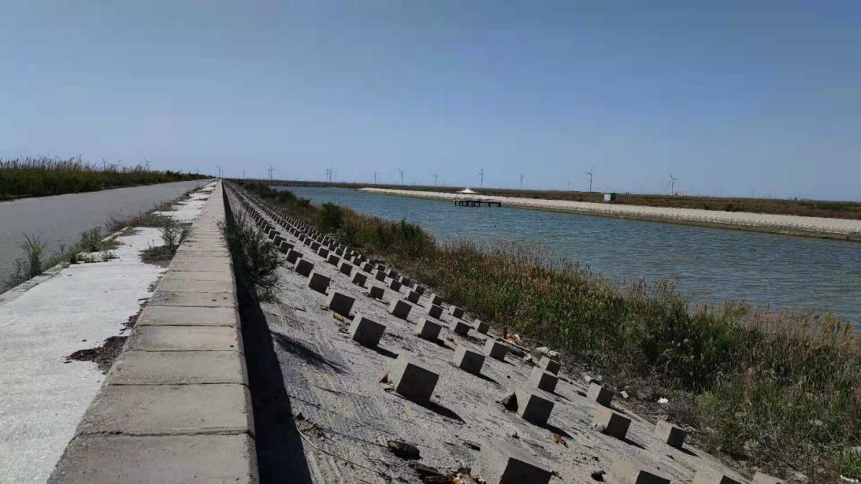
图4-1 防潮堤近船厂段植被情况
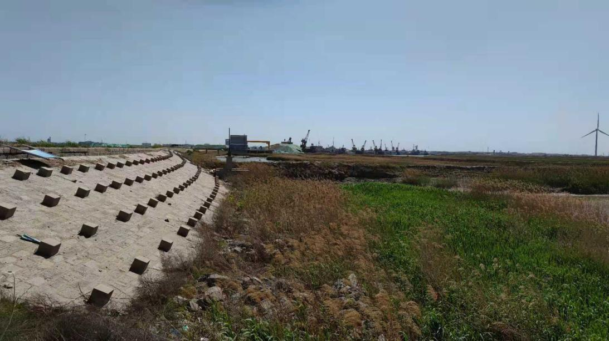
图4-2 防潮堤羊口港码头段植被情况
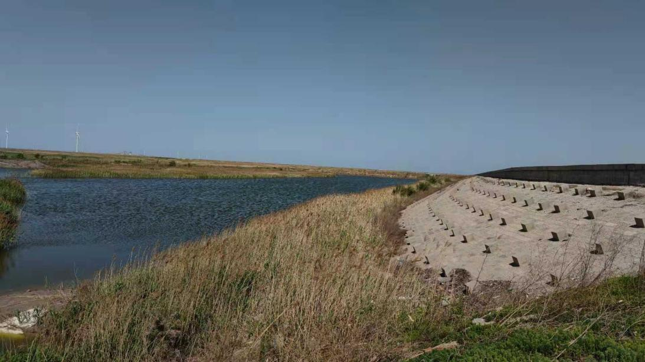
图4-3 防潮堤近电厂段植被情况
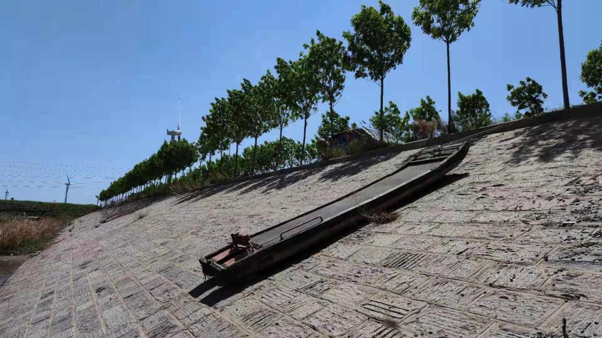
图4-4 弥河分流道挡潮闸羊口管理所植被恢复及绿化情况

野生动物及底栖生物
根据现场踏勘，由于工程区内的防潮堤、挡潮闸为永久占地，导致生境减少，建设期人为干扰频繁，会导致工程区内动物种类及数量有一定程度的减少。但因动物具有主动趋避性，且工程区外存在大量适生环境，可容纳迁移的动物种群栖息，工程区内减少的动物极有可能迁徙往工程区外生存。故工程建设虽造成局部区域内的动物种类及数量减少，但对大范围区域内的种类及数量影响较小。
本工程项目在施工期内临时用海，主要包括挡潮闸临时围堰用海、导流明渠用海和沙石料场用海等，临时总用海面积约10960 m²。其中导流明渠占地约7200 m²；挡潮闸临时围堰面积主要是围堰的上下两段，占地面积约为3360 m²；砂石料场占地主要为建设四个穿堤涵闸时砂石料所占用的面积，约为400 m²；挡潮闸临时用海时间为80天，涵洞施工料场临时用海时间20天，施工结束以后已根据原来环境现状进行恢复，并将废弃建筑垃圾作为填料已全部用于筑堤。
经现场踏勘调查，本工程附近海域无珍稀和濒危海洋生物，在工程区内滩涂地区废弃的养殖区池底内有少量的底栖生物，如蚯蚓。螃蟹等，区域内无珍稀濒危物种，常规生物也较少，因此项目用海对其他海域海洋生物资源无较大影响，且不会破坏海洋生态结构，对海洋生态环境无明显影响。
项目施工过程中通过严格按照征地范围征占用地，优化调整取消部分临时占地，施工结束后及时对临时占地进行植被恢复，加强施工期人员管理，禁止捕杀野生动物等措施，尽可能的减少了工程建设对野生动物的影响。总的来说，工程建设改变了工程区内的动物生境，迫使不适应的种类外迁，但由于工程区周边仍存在大量的适生生境，动物仍能找到类似的生境得以生存。因此，经采取一系列的保护措施后，工程建设对野生动物影响不大。

水土保持
根据《寿光滨海（羊口）经济开发区防潮堤工程水土保持方案报告书》（报批稿）及现场调查，本工程共计开挖土石方17.26万m³，填筑土石方80.80万m³，外借土方63.54万m³，主要来源于设在滨海滩涂上的取土场，工程土石方平衡及流向情况，详见下表：

表4.1-1 工程土石方平衡及流向情况
分项工程 |  | 挖方 | 填方 | 调入方 |  | 调出方 |  | 借方 |  | 弃方
 |  |  |  | 数量 | 来源 | 数量 | 去向 | 数量 | 来源 | 数量 | 去向
防潮堤 | （0+000-2+050） | 4.40 | 17.22 |  |  | 1.8 | 施工道路
 | （2+050-4+000） | 4.35 | 16.38 |  |  | 1.5
 | （5+800-6+266） | 1.18 | 4.69
 | 临时围堰 | 0.58 | 3.60
 | 小计 | 10.51 | 41.90 |  |  | 3.30 |  | 34.69 | 取土场
穿堤涵闸 | （0+000-2+050） | 0.03 |  |  |  | 0.03
 | （2+050-4+000） | 0.06 |  |  |  | 0.06
 | （5+800-6+266） | 0.03 |  |  |  | 0.03
 | 临时围堰 |  | 0.50 |  |  |  |  | 0.50
 | 小计 | 0.12 | 0.50 |  |  | 0.12 | 施工道路 | 0.50 | 取土场
挡潮闸 | 基础施工 | 1.33 | 22.65
 | 临时围堰及导流 | 4.90 | 11.93
 | 小计 | 6.23 | 34.58 |  |  |  |  | 28.35 | 取土场
施工生产生活区 |  | 0.4 | 0.4
施工道路 |  |  | 3.42 | 3.42 | 防潮堤和穿堤涵闸
取土场区
合 计 |  | 17.26 | 80.80 | 3.42 |  | 3.42 |  | 63.54
项目在建设施工中，采取了水土保持工程措施进行防护。采取的工程措施主要有：
（1）防潮堤及穿堤涵闸区水保措施及工程量包括：工程措施包括绿化区迹地整治0.96 hm²；临时措施包括设草袋装土697 m³，覆盖防尘网4500 m²。
（2）挡潮闸区水保措施及工程量包括：工程措施包括绿化区迹地整治4.20 hm²。植物措施包括下游边坡及临时围堰与导流撒播白茅草籽4.20 hm；临时措施包括设草袋装土560 m³，覆盖防尘网2900 m²。
（3）取土场区水保措施及工程量包括：工程措施主要为迹地土地整治12.16 hm²，土方运移11.78万m³；临时措施包括设临时防尘网2160 m²。
（4）施工道路区水保措施及工程量为植物措施和临时措施，植物措施为植被恢复撒播植草2.15 hm²。临时措施包括覆盖防尘网790 m²；装土草袋临时拦挡970 m³；开挖临时排水沟3930 m，开挖土方1965 m³。
（5）施工生产生活区水保措施及工程量为植物措施和临时措施，植物措施为植被恢复撒播植草0.49 hm²。临时措施包括草袋拦挡140 m³；覆盖防尘网300 m²；彩钢板围挡605 m²；开挖临时排水沟420 m，开挖土方210 m³。
根据现场踏勘，建设单位按照批复的水保方案要求，基本落实了各项水保防治措施，最大限度地减少了工程建设带来的水土流失影响。下阶段应做好水土保持措施管护工作，汛期加强巡管，发现问题及时采取补救措施。

水环境影响调查

项目施工期
对水环境的影响主要发生在施工期，有以下几个方面：
（1）生活污水
现场施工人员高峰期近50人，每人每天的生活污水发生量按80L计，则施工队伍每天产生的生活污水约4.0 m³左右。污水中COD、氨氮和SS浓度分别按350 mg/L、40 mg/L、200 mg/L计，估算COD、氨氮和SS量分别为1.4 kg/d、0.15 kg/d和0.8 kg/d。
施工场地使用旱厕，施工期生活污水排入工程南侧约1000 m处的寿光市羊口城镇污水处理厂统一处理（污水处理厂同意接收项目污水的证明见附件3）不会对周围水环境质量产生影响。
（2）混凝土养护废水及砂石料冲洗水
经常性排水主要包括混凝土养护废水及砂石料冲洗水等。施工期间产生的混凝土养护废水包含细砂、泥沙悬浮物等，较易沉淀，影响不大；本工程个别工序中的砂石料需要作简单冲洗后使用，这一过程用水量较小且不产生新的污染物，对水体周边不会产生影响。
（3）施工导流及排水
本工程中挡潮闸和排水闸涵的建造，可能会产生一定的悬浮泥沙。在导流渠通流的初期和挡潮闸建成通流的初期，河水都可能会携带走一定的泥土，产生悬浮泥沙；但是通流稳定后，这种影响都将消失，因而影响不大。涨大潮的时候，堤坝的排水闸涵附近也会有一定的泥土被带走，但这种影响也是很小的。
工程在施工期间如遇到大的风暴潮时，养殖区或盐田区排水沟里的泥沙可能会被卷到河口近岸水域，会对其水质环境产生一定影响，因此，只要在大风暴潮的时候做好排水沟渠的泥沙防护工作，就不会产生大量的悬浮泥沙，对近岸海洋环境的影响也很小。
（4）对海域及保护区水环境的影响
工程施工期生活废水和混凝土养护废水及砂石料冲洗水均不排入海域，所以不会对海域水环境产生影响；弥河挡潮闸施工期产生少量悬浮泥沙，主要对弥河和小清河下游水质产生一定影响，但施工结束后经数小时沉淀后会恢复到初始状态；工程到小清河口距离较远，约8.0 km左右，到保护区距离4.0 km左右，所以施工期废水对河口海域及广饶沙蚕类国家级生态保护区不会产生不利影响。
（5）工程建设对周边海域水动力影响
由于防潮堤建设位于小清河以南的高涂之上，正常海况下，高潮时海水并不能到达工程位置；弥河分流道挡潮闸到小清河口距离较远约8.0 km，工程建成后，一般情况下其周边海域潮流场不发生变化，故工程建设对其附近海域的水动力条件基本没有影响。
（6）工程建设对海域冲淤环境影响
由于防潮堤位于小清河以南的高涂之上，正常海况下高潮时海水不能到达工程位置，工程到小清河河口最近距离约8.0 km左右，所以工程建设对海域的冲淤环境基本没有影响。

项目运营期
工程施工结束后，进入运营期本项目产生的废水主要为职工生活污水。项目运行后现阶段管理人员定员5人，按35 L/人·天用水量计算。生活用水量约63.9 m³/a，以上排水系数按0.8计，则项目生活污水产生量约51 m³/a，主要污染物为COD、SS、NH3-N。生活污水经化粪池处理后定期外运做农肥，对周围水环境影响较小。
本项目完成后坝体下游会形成减水河段，河段水量减少，河水稀释自净能力将有一定的减弱。但该河段区间内支沟发育河道比降大，流速快，水流掺气充分，降解作用显著，因此对水质影响不大。

大气环境影响调查
工程对大气的影响主要是施工阶段，运营期不产生大气污染物。
施工对大气环境质量的影响主要是施工土方开挖、砂石料粉碎筛分以及车辆运输等活动产生的粉尘。
施工现场掀起的尘埃，可在短期内明显影响当地环境空气质量。施工扬尘主要包括两个方面来源，一是土石方开挖产生扬尘；二是施工机械和运输车辆产生的扬尘。对于此种尘源，工程在建设期内采取了洒水的方式进行降尘，大大降低了施工粉尘对周围环境的影响。
因工程区位于偏远的盐田和养殖池区，空气湿度大、土壤含水量高，大气本底质量好，因此，施工期间对大气环境的影响是短暂的和不明显的，随着施工期的结束，影响也随之消失，在工程运营期内，项目不产生大气污染物，不会对周围环境空气质量产生影响。

声环境影响调查

项目施工期
工程施工期的主要噪声源为自卸卡车、装载机、推土机等机械设备产生的噪声，为点声源，其噪声影响随距离增加而逐渐衰减，施工期噪声会对施工场地周边将产生一定影响。
本工程位于滩涂地区，远离居民区、工厂区、商业区，但施工产生的噪声会对临近的养殖区产生一定的影响，施工单位采取了有效降噪声措施，如采取低噪声工艺和设备，合理安排施工区域和办公区域位置，尽量减少施工噪声对养殖生物的影响。施工期噪声影响特点为短期性、暂时性，施工结束，施工噪声也随着结束。

项目运营期
工程建成后，运营期产生的噪声主要为水流在经过挡潮闸下泄时产生的噪声和启闭机房设备运转产生的噪声。
河道中泄水闸下泄水流在相同流量条件下，在泄水闸下泄水流入水处附近噪声值相对较大。随着距离的增加，噪声值不断减小。在相同条件下，噪声受流量大小的影响较明显，噪声值随流量的增大而增大，流量最大时噪声值最大。昼夜之间噪声影响差别较大，夜间噪声对周围影响更大。
施工单位在河道两侧种植了郁闭度值较高的植被来降低噪声对周围的影响，通过合理坝区布局，选用了低噪声设备，设备安装在泵房内，采取吸声、减震和消声措施，釆取以上措施后，经监测，厂房声环境现状可达到《声环境质量标准》(GB3096-2008) 3类标准的要求，对周围声环境影响较小。

临时用海影响调查
项目在施工期间，防潮堤排水涵闸和弥河挡潮闸建设需要临时用海，主要包括挡潮闸临时围堰用海、导流明渠用海和沙石料场用海等，临时总用海面积约10960 m²。其中导流明渠占地约7200 m²；挡潮闸临时围堰面积主要是围堰的上下两段，占地面积约为3360 m²；砂石料场占地主要为建设四个穿堤涵闸时砂石料所占用的面积，约为400 m²；施工道路使用原有土路，不新建临时便道。
挡潮闸临时用海时间为80天，涵洞施工料场临时用海时间20天，施工结束以后根据原来环境现状进行了恢复，并将废弃建筑垃圾作为填料全部用于筑堤，工程周边区域无珍惜濒危动植物，所以临时用海对环境影响不大。
项目进入运营期后，因项目位置位于小清河以南的高涂地区，与小清河并无连接，项目最近距离入海口约有8km，正常海况下，高潮时海水并不能到达项目工程位置，因此对附近海域的影响较小。

固体废物影响调查

项目施工期
施工期产生的固体废弃物主要为施工人员产生的生活垃圾及各种施工废料等。施工期产生的生活垃圾集中收集，经分类处理，能回用的部分回用，不能回用的部分运至垃圾收集点。施工过程中开挖土方已全部回用用于筑堤，没有弃土，现状调查施工区域内及附近未见弃渣堆积，无裸露地表及边坡存在。

项目运营期
本项目运行后管理所职工共5人，年工作日365天，生活垃圾按0.5 kg/人.d计算，生活垃圾产生量0.91 t/a,生活垃圾由工作人员按时清扫、收集袋装后，由当地环卫部门统一送到城市垃圾处理场处理。对周边环境影响不大。

环保措施落实情况调查

5.1 环评报告书提出的环保措施落实情况调查
中国海洋大学编制的《寿光滨海（羊口）经济开发区防潮堤工程海洋环境影响报告书》中提出的环保措施落实情况调查见表5-1。
表5-1 环评提出的环保措施落实情况一览表
项目 | 环评提出的环保措施 | 实际情况 | 是否满足要求
一、生态环境保护措施
生态环境保护措施 | - 严格按法规办事按规范施工，严禁偷工减料弄虚作假，确保工程质量；  - 进行施工作业时应避开大的风暴潮等天气，防止施工过程中海水对新开挖面的冲刷，避免携带悬浮泥沙入海；  - 尽量减短工程工期，以减少工程不利影响持续的时间；  - 本区域为泄洪区，应根据历年降雨量设计并建设大小和数量合理的泄洪涵闸，确保区域泄洪畅通和人民生命财产安全；  （5）提高安全意识，平时做好检查、维护工作，发现问题及时汇报及时处理，把隐患消灭在萌芽之中，确保工程及被保护企业的安全。 | - 施工单位严格按照施工方案进行施工，遵循健全有效运行的质量管理体系，制定了严格的施工质量管理制度，在人、机、料、法、环、测质量保证要素下严格把控，确保工程质量；  - 施工期间无较大的风暴潮天气，有效避免了施工过程中海水对开挖面的冲刷，避免悬浮泥沙入海；  - 本项目施工期自2012年9月开工，2013年11月主体工程施工结束，尽量减短了工期，减少了工程不利影响持续的时间；  - 本项目为满足临港工业园内雨水及生产生活用水的排放，在现有排水沟位置新建4处排水涵闸，分别位于桩号0+965、2+627、3+910、6+238，确保区域内泄洪畅通和人民生命财产安全；  - 项目施工认真贯彻“安全生产，预防为主”的方针，秉持安全生产责任理念 项目部与业主单位、项目部上级与下级分别签订安全生产责任书，将安全生产责任落实到项目部每一位施工人员，确保项目工程的安全质量，施工期间经上级部门多次安全质量检查，检查结果良好，施工期未发生安全质量事故。 | 满足
水 土 流 失 防 治 措施 | - 雨季施工，施工单位应注意降雨预报，以按降雨时间和特点实施雨前填铺的松土压实等防护措施；  （2）坡面工程措施中：应采取挡墙、护墙和浆砌片石等工程措施，并与边坡植草措施相配合，以使边坡稳定，防止坡面崩塌，产生水土流失；  （3）施工取土区的环境保护措施：设计好的取土区在其两侧设置排水沟，场区边坡挖截水沟、减少降雨量侵蚀力；  （4）挡潮闸及涵洞施工措施：工程用水需经沉淀池沉降后方可排放，工程弃方不能随意丢弃河流中或岸边；涵洞出口流速较大时，必须在进出口进行加固，防止冲刷。  （5）坡面植草措施：坡面植草植物应尽量选择乡土草种。  （6）应急水土保持措施：在施工期间来不及实施上述措施时，应采用一些现成防护物，如草席、稻草覆盖，防止土壤侵蚀。 | - 项目施工期间临近汛期结束，整个施工期间降雨天不多，施工期在临时堆土场、松土区进行压实处理并做好覆盖、并在周边至1m高度处用草袋装土做临时拦挡，防治水土流失；  - 防潮堤两岸已做砌石护坡，采用M15浆砌块石护砌，护坡上设消浪石；临海侧坝坡采用浆砌块石护坡，粗料石镶面，护坡厚400mm。  - 施工期在施工道路一侧设置临时土质排水沟，长约3930m，尽量减少了降雨侵蚀影响；  - 项目施工期间，混凝土养护废水均经沉淀池进行沉淀处理后再行排放；本项目建设过程中缺土，借方均从周围取土场取用，未产生弃土，未出现随意丢弃情况；  - 施工单位依照水土保持方案在挡潮闸背海下游边坡、临时围堰及导流进行撒播植草绿化，共计撒播白茅草籽4.20hm²。 | 满足
二、水环境保护措施
经常性排水（施工期） | 经常性排水主要包括混凝土养护废水及砂石料冲洗水等。混凝土养护废水主要污染物为细砂、泥沙悬浮物等，较易沉淀，影响不大；  本工程个别工序中的砂石料需要作简单冲洗后使用，这一过程用水量较小且不产生新的污染物，对水体周边不会产生影响。 | （1）项目实施过程中，砂石料冲洗废水采取沉淀池、隔油处理后进行循环利用，且冲洗废水量较小，对周边水体不会产生影响；  （2）混凝土养护废水采用沉淀池处理再排放，对于碱性混凝土养护废水采用投加中和剂的方式进行处理，对水环境影响不大； | 满足
生活污水 | 本工程施工生活、办公区设在虾池养殖场生活区。生活污水的主要污染物质是有机污染物，可对粪便实行集中管理。主要措施为每个施工点设立两处旱厕，每5至10天清运一次，并采用石灰等进行消毒处理。采取措施后的施工期生活污水基本不会对水环境产生影响。 | 项目施工期间设置了临时的2座旱厕、1座化粪池，对粪便施行集中的管理，定时清运；生活污水均经临时化粪池沉淀、降解处理后运往污水处理厂处理，未对周边水环境产生影响； | 满足
三、环境噪声
防治措施 | （1）噪声源控制  施工单位必须选用符合国家有关标准的施工机具，尽量选用低噪声设备和工艺，并加强设备的维护和保养。  振动大的设备可在机器基础与其他结构之间铺设一定弹性的软材料、毛毡、橡胶板等，以减少振动的传递，从而起到隔振作用。  （2）施工人员劳动保护  施工单位应负责搞好施工人员劳动保护，改善施工人员作业条件，给受噪声影响大的施工作业人员发放噪声防护用品。  （3）敏感点防护措施  合理安排施工时间，夜间22：00～次日7：00尽量避免有噪声污染的施工作业。加强车辆的维护保养，以尽可能减少其产生的噪声。  施工运输车辆在经过居住区时，应减缓车速，禁止夜间鸣高音喇叭；根据施工进度，合理安排运输时间，尽量减少夜间运输。 | - 施工单位在施工期间选用了低噪声机械，工程施工所用的施工机械设备事先对其进行常规工作状态下的噪声测量，对超过国家标准的机械应禁止其入场施工。施工过程中注重对设备进行维修保养，避免了由于设备性能差而导致噪声增强现象的发生；  - 施工单位制定有安全生产保护制度，明确了对施工人员的劳动保护职责，对高噪声施工作业的施工人员发放了噪声防护用品，加强了对施工人员的劳动保护；  - 项目施工期间制定了合理的施工时间表，对高噪声施工作业的施工时间进行管制，晚上22：00以后，早上6：00以前禁止高噪声施工作业。 | 满足
四、大气环境措施
防治措施 | （1）土石方开挖、填筑产生的粉尘  采用湿法作业减少土石方开挖、填筑产生的粉尘量。  （2）砂石料生产系统粉尘  砂石料加工采用湿法破碎的低尘工艺，以减少粉尘产生量。  （3）交通扬尘的治理  车辆扬尘主要源于路面尘土，只要有效地控制其来源，即可减轻车辆扬尘，可采取具体措施如下：加强施工道路管理和养护，保持路面平整；配备洒水设备，适时对施工场地和施工道路进行洒水；加强车辆清洁，确保在上干线道路前无过多泥土附在轮胎上。 | - 项目施工期内在土石方开挖、填筑过程中采用湿法作业，通过洒水降尘的方式减少开挖过程中产生的粉尘量；  - 砂石料加工采用湿法破碎的低尘工艺，砾石料粗碎采用闭路循环破碎后，再进入主筛分楼。水泥运输采用封闭运输，避免了运输过程中的扬尘。  - 施工期间在施工主要道路定期进行洒水降尘作业，减少了施工车辆运输过程中产生的扬尘；同时加强对施工道路的管理及养护工作，保持了路面平整，及时清理浮土，大大减轻了对大气环境的影响。 | 满足
五、固体废弃物
生活垃圾处置 | 在施工生活区及施工作业区设置垃圾桶，袋装收集生活垃圾。安排清洁工负责日常生活垃圾的清扫，并及时将生活垃圾集中运往当地垃圾填埋厂进行处置。 | 施工期间制定了卫生责任制度，卫生责任到人，设置了垃圾桶，对施工人员生活垃圾进行了统一收集，由环卫部门进行统一清运处理。 | 满足
建筑垃圾处置 | 对工程施工期间临时用建筑物均应拆除，墙壁推倒堆平，残留物运往渣场处理利用。 | 本项目工程不涉及建筑物拆迁，不产生拆迁垃圾，防潮堤、挡潮闸清基土方均用于施工道路、临时围堰的填筑；临时围堰拆除土方用于取土场的回填，未产生弃土。 | 满足
六、湿地修复
湿地修复措施 | 因防潮坝及施工道路的修建，阻断了坝内湿地与外海的水系连接，易造成坝内湿地退化，因此，应进行湿地修复，恢复地表潮流的连通。本工程已在桩号0+965、2+627、3+910、6+238位置处设置四处穿堤涵闸，保证洪水及时排出和海水涨落潮的通畅性。由于工程较长，泄洪面积较大，建议设计单位根据实际需要多建几个穿堤涵闸。 | 本项目为满足临港工业园内雨水及生产生活用水的排放，在现有排水沟位置新建4处排水涵闸，分别位于桩号0+965、2+627、3+910、6+238，确保区域内泄洪畅通和人民生命财产安全；同时增加了坝内湿地和外部水系的连接连通，对湿地的修复起到了积极作用。 | 满足
湿地恢复措施 | 挡潮闸临时围堰恢复措施：临时围堰共分两部分，一部分是挡潮闸沿河上下两段围堰，工程完工后即拆除并填入导流明渠内，使弥河分流道恢复原有功能；另一部分是挡潮闸左右两侧沿河岸的围堰，工程建成以后仍保留不动并作为防潮堤的一部分，并种植花草树木对其进行绿化和美化。  导流明渠恢复措施：挡潮闸建成以后将河道围堰拆除填入导流明渠，使导流明渠填平恢复原貌。  临时砂石料场地砂石料厂占地主要为建设四个穿堤涵闸时所占用的临时砂石料场地。每个穿堤涵闸工程完成后应及时清理工程废弃的砂石，种植一些草木，使其尽快恢复到原有状态。 | - 挡潮闸沿河上下两端围堰，施工结束后已拆除并填入导流明渠内；  - 挡潮闸左右两侧沿河岸的临时围堰，施工结束后进行了保留，并采用M15浆砌块石护砌，挡潮闸两岸种植了灌木、从木等绿化植物进行了绿化和美化；  - 建设穿堤涵洞时所占用的临时砂石料场地，施工结束后施工单位及时进行了清理，播撒植草增加植草覆盖率。 | 满足
七、运营期
防护措施 | （1）加强能源计量、控制、监督和能源科学管理  能源利用的计量、控制监督和科学管理逐步使用现代化方法，是节能技术进步的基础工作，也是实现工艺、设备最佳运行的必要手段。节能科学管理能够经济和合理有效地利用能源，是现代化生产、推进节能水平提高的标志。  （2）提高用电设备效率  采用新技术和新材料，对用电设备进行技术改造。如提高水泵、电动机和风机的经济运行水平。  （3）加强用电设备的维修，提高检修质量。  （4）加强照明管理，采用节能灯，节约非生产用电。 | 项目进入运营期后，无污染物产生；寿光市弥河管理处羊口管理所作为该项目挡潮闸管理单位，加强了用电管理工作，采用新技术对提高机房用电设备进行技术改造，提高了用电设备的工作效率，在照明用电上采用LED节能灯，节约了非生产用电。 | 满足

5.2 环评批复要求的环保措施落实情况调查
山东省海洋与渔业厅《关于寿光滨海（羊口）经济开发区防潮堤工程海洋环境影响报告书的核准意见》（鲁海渔函[2012] 387号）中提出的环保措施落实情况调查见表5-2。
表5-2 山东省海洋与渔业厅批复意见落实情况一览表
阶段 | 环评批复 | 实施情况 | 是否满足要求
施工期 | 生活污水和含油污水收集后，运往污水处理厂处理，达标后排放，生活垃圾定点收集后交环卫部门统一处理。 | （1）项目实施过程中，砂石料冲洗废水采取沉淀池、隔油处理后循环利用，且冲洗废水量较小，对周边水体不会产生影响；  （2）项目施工期间设置了临时的2座旱厕、1座化粪池，对粪便施行集中的管理，定时清运；生活污水均经临时化粪池沉淀、降解处理后运往污水处理厂处理；  （3）施工期间制定了卫生责任制度，卫生责任到人，设置了垃圾桶，对施工人员生活垃圾进行了统一收集，由环卫部门进行统一清运处理。 | 满足
 | 应保持施工场地整洁，运输物料加盖篷布以减少物料散落。易起尘物料堆放应搭盖临时仓库或适当洒水防尘。施工机械的尾气应达标排放。 | - 施工期间在施工主要道路定期进行洒水降尘作业，减少了施工车辆运输过程中产生的扬尘；同时加强对施工道路的管理及养护工作，保持了路面平整，及时清理浮土，大大减轻了对大气环境的影响；  - 施工期间对取土场、临时物料堆放场均进行覆盖防尘布处理，减少了易起尘物料对大气环境的影响；  - 施工单位在施工期间着重加强对施工机械和车辆的管理和维修，使用有害物质量少的优质燃料，减轻尾气排放污染大气的情况。 | 满足
 | 选取低噪声施工机械和运输车辆，合理安排施工时间。 | 项目施工期间制定了合理的施工时间表，对高噪声施工作业的施工时间进行管制，晚上22：00以后，早上6：00以前禁止高噪声施工作业。 | 满足
 | 在工程结束后，必须对施工场地进行清理，做到不污染，周围环境。 | 项目施工结束后，施工单位对施工场地及时进行了处理，对临时取土场进行了回填，并通过播撒植草等措施进行了绿化美化工作。 | 满足
 | 施工过程中，对施工区域要进行跟踪监视监测，发现问题，及时调整。 | 项目施工过程中，在大气污染防治、水污染防治、噪声污染防治、固体废弃物处理等方面一一进行了落实处理工作，发现问题，及时进行调整，项目实施过程中，未发生环境污染事件，未产生环境污染方面的投诉问题。 | 满足
运营期 | 拟建工程为防潮堤，运营期不产生废水、废气或固体废弃物。 | 项目进入运营期后，无污染物产生；寿光市弥河管理处羊口管理所作为该项目挡潮闸管理单位，加强了用电管理工作，采用新技术对提高机房用电设备进行技术改造，提高了用电设备的工作效率，在照明用电上采用LED节能灯，节约了非生产用电。 | 满足

风险事故防范及应急措施调查

风险因素识别
本项目为防潮堤工程，工程本身不会发生环境事故风险，根据工程内容及特性，结合工程区环境特征及运行方式，识别本工程风险因素主要为风暴潮、地震、台风等外部环境因素会对工程造成的危害，尤其是风暴潮灾害对工程的影响最大，严重时可造成防潮堤的倒塌，对盐业和养殖业及有关工作人员造成生命的威胁和财产的损失。

风险防范措施
针对存在的风险因素，项目在施工期间，建设单位、施工单位成立了应急抢险领导小组，负责项目的日常安全检查、指导及协调工作和预案的现场落实工作，在施工全段宣传贯彻风险防控意识，责任到人，将风险识别、风险防控、应急预案深入落实到项目部每一位施工人员。具体采取的风险防范措施如下：
（1）在施工区域范围内的建立观测点，由专人负责。每个施工场地由施工场地领队负责该项工作，随时掌握天气及潮水变化情况并进行统计记录。现场与施工总部保持联络，及时了解相关动态，遇紧急情况时，在接到通知后尽快组织现场施工队伍撤离。
（2）加强对进入该区域施工人员尤其是负责人的安全防护意识的培训教育工作，做到平日施工有序，临风暴潮时服从命令，听从指挥，有序撤离。
（3）分工明确，责任到人。
①各施工工段、各施工队伍、各班组、各工种形成人员预案网络，都有专人负责，在接到撤离通知后整个网络上下左右形成协调联动，做到撤离时不漏一人。
②材料、设备有专人管理，责任落实到具体管理人员。每个设备、材料管理人员都提前预备有应急管理措施。对管理的材料、设备做到了心中有数，对易移动不稳定的设备进行风雨加固、对于不能进屋的设备，重点设防加固。
③物质方面准备有足够的木桩、钢管、雨帐篷以便在人员撤离时对设备集聚地进行加固、掩盖，以便确保设备不受损失。
④通讯方面为预防手机受水侵后的不良作用，配备有足额的对讲机，以保证突发风暴潮时的通讯联络。
⑤如在夜间突发风暴潮时，建立防水照明联络信号系统，以方便自家本身及与外界的救生联络。
⑥以人为本，确保人身安全。备有足够的、完好的救生衣、救生圈。以在特殊的、来不及逃生的情况下使用。
⑦配备足够的、性能完好的车辆：应急预令下达后，配备的车辆必须及时，足数赶到现场，以确保现场人员及时撤离。

风险管理措施
为提高应对突发风险事故的能力，维护社会稳定，保障公众生命健康和财产安全，保护环境，建设单位成立突发事件应急领导小组，下设应急管理办公室和五个应急处置工作组，负责突发环境污染事故的应急管理工作。
（1）应急领导小组主要职责
公司应急管理指挥领导小组全面负责本项目应急管理工作，其主要职责是：接受上级主管部门应急指挥中心的领导，并落实其指令；负责项目总体应急预案和专项应急预案的审批、发布；组织和协调应急救援工作；审批应急培训、演练和救援费用。
（2）应急管理办公室职责
负责组织应急预案、专项预案和处置方案的编写和修改工作；负责提出并组织开展项目应急预案演练方案、计划和实施工作；负责落实项目应急管理指挥领导小组部署的各项工作任务；负责整理和收集应急管理有关统计分析与总结评估工作；负责项目应急管理的其他工作。
（3）应急工作组主要职责
①抢险救援组
负责所辖区域内的突发风险事故的处理；按照以人为本，减少危害，保障员工生命安全和身体健康的原则，做好突发事故救援工作；负责伤员的第一救护，报告紧急医疗救护部门。
②安全保卫组
维持现场秩序、现场警戒，划定警戒区域，负责监督突发风险事故处理时各项防控措施的执行，防止救援时人身事故的发生；控制现场人员，无关人员不准出入现场，确保抢险、救灾人员疏散时的人身安全，做好安置、维持现场秩序、安全警戒装置的设置工作；负责现场安全隔离措施的检查，并督促有关部门执行到位；组织实施必须采取的临时性措施；协助完成事故（发生原因、处理经过）调查报告的编写和上报工作。
③交通医疗后勤保障组
平时加强车辆维护、检查，确保突发环境风险事故抢险救援时所需车辆正常使用；应急时提供紧急救护车辆，提供应急救援抢险和应急物资、设备设施运送所需车辆；固定电话、移动电话、载波通信、应急呼叫通信等通讯设施完好；应急时确保现场应急通信畅通；出现人员事故及时联系120急救中心或医院，将伤员转送医院进行治疗；负责日常有关医疗药品和器材的维护和贮备工作；做好食物、卫生、环境方面的防范工作，防止灾后发生疫情，做好生活区异常情况的处理。
④新闻发布对外工作组
在应急领导小组的指导下，负责将突发风险事故情况汇总，根据领导小组的决定做好对外信息发布工作；根据领导小组的决定对风险事故情况向政府新闻主管部门、上级单位进行报告；负责新闻媒体及当地政府有关部门和上级有关部门的接待工作。
⑤技术保障物资供应组
全面提供突发风险事故应急救援时的技术支持；负责事故设施的抢修与堵漏，最大限度的减少事故对环境的影响；掌握风险事故情况下的应急处置方法；按照要求做好风险事故下相应物资贮备和供给工作；应急时，负责应急物资、各种器材、设备的供给；负责与其他外部有关部门进行沟通联络，及时做好应急物资的补给工作。

环境管理和监测计划落实情况调查

环境管理情况
寿光市防潮堤工程建设管理局作为业主单位，在环境保护工作中实行“统筹领导、分级负责、项目牵头、专业管理”的管理和运作模式，坚持“预防为主，防治结合，综合治理”的原则。项目环保工作由工程项目部统筹管理，项目部配备环保、水保专项主管1名，技术人员2名，部门工作在业主单位、工程项目部统筹安排下顺利开展。此外项目部通过制定《寿光滨海（羊口）经济开发区防潮堤工程项目环境保护工作管理办法》，把环境保护工作纳入规范化和制度化管理体系。工程建设过程中，由工程环保部门负责监督参建单位环保措施“三同时”的 落实和检查。针对环保、水保管理工作，要求参建施工单位严格按照水土保持方案和环境影响评价的要求在施工过程中予以同步实施。

环境监理和环境监察情况
（1）环境监理
寿光滨海（羊口）经济开发区防潮堤工程的建设由寿光市防潮堤工程建设管理局委托潍坊市水利工程建设监理中心进行施工期工程监理工作，工程的环境监理已纳入工程监理内容中一并实施，由于工程监理单位没有环境监理资质，没有出单独的施工期工程环境监理报告。实行总监理工程师负责制，对工程环保工作进行管理。监理方式以巡视为主，对发现的环境问题，口头通知参建施工单位限期处理，没有以书面函件形式予以确认。工程基本落实了环评报告书及山东省海洋与渔业厅行政许可提出的环保要求。
（2）环境监察
自运行以来，当地环保部门未收到对寿光滨海（羊口）经济开发区防潮堤工程建设及运行期间环境保护方面的投诉和举报。

环保“三同时”制度执行情况
寿光滨海（羊口）经济开发区防潮堤工程建设过程中基本按照环评报告书及其批复要求采取了相应的环保措施，期间委托工程监理单位开展了环保监理工作，项目运行期委托我单位（水利部沙棘开发管理中心）展开项目竣工环保验收工作，总体上看，寿光滨海（羊口）经济开发区防潮堤工程执行了环境保护“三同时”制度。

环境监测情况
    - 建设项目施工期环境监测
寿光滨海（羊口）经济开发区防潮堤工程的建设由寿光市防潮堤工程建设管理局委托潍坊市水利工程建设监理中心进行施工期工程监理工作，施工期间未落实环境监测计划。
    - 建设项目运营期环境监测
我单位委托山东钰祥工程科技（集团）有限公司对寿光滨海（羊口）经济开发区防潮堤工程项目环境空气、水质情况和挡潮闸机房四周厂界噪声进行现状监测。监测方案及监测结果如下：
1. 环境空气
（1）环境空气监测布点
监测点位的具体情况见表7.4-1。
表7-1 环境空气现状监测点
序号 | 名称 | 距厂址距离(m) | 相对厂址方位 | 布设意义
1# | 羊口管理所 | 0 | / | 敏感目标
2# | 防潮堤坝  （电厂正北） | 2000 | SWW | 敏感目标
（2）监测项目、时间及频率
监测项目：TSP、NO₂、CO共3项，其中TSP日均值保证20小时的采样时间,NO₂、CO小时值保证每小时45分钟采样时间；同步测量各监测时间段的地面风向、风速、气温、气压、总云量、低云量等气象资料。
- 监测频次：TSP做日均值，每天1次·点，连续监测2天；NO₂、CO做小时值，每天4次·点，连续监测2天。
- 监测结果：本次监测结果统计见下表7-2

表7-2 环境空气现状监测点
采样日期 | 检测项目 | 采样点位 | 1#羊口管理所 |  | 2#防潮堤坝  （电厂正北）
 |  | 采样时间 | 样品编号 | 检测结果 | 样品编号 | 检测结果
2021年02月01日 | 二氧化氮（mg/m³） | 02:00 | G2102215003 | 0.162 | G2102215007 | 0.145
 |  | 08:00 | G2102215004 | 0.180 | G2102215008 | 0.154
 |  | 14:00 | G2102215005 | 0.147 | G2102215009 | 0.178
 |  | 20:00 | G2102215006 | 0.182 | G2102215010 | 0.172
 | 一氧化碳（mg/m³） | 02:00 | / | 0.42 | / | 0.37
 |  | 08:00 | / | 0.33 | / | 0.41
 |  | 14:00 | / | 0.51 | / | 0.39
 |  | 20:00 | / | 0.40 | / | 0.43
 | 颗粒物（mg/m³） | 日均值 | G2102215001 | 0.277 | G2102215002 | 0.253
2021年02月02日 | 二氧化氮（mg/m³） | 02:00 | G2102215015 | 0.166 | G2102215019 | 0.158
 |  | 08:00 | G2102215016 | 0.181 | G2102215020 | 0.181
 |  | 14:00 | G2102215017 | 0.165 | G2102215021 | 0.147
 |  | 20:00 | G2102215018 | 0.188 | G2102215022 | 0.175
 | 一氧化碳（mg/m³） | 02:00 | / | 0.34 | / | 0.37
 |  | 08:00 | / | 0.29 | / | 0.31
 |  | 14:00 | / | 0.45 | / | 0.42
 |  | 20:00 | / | 0.44 | / | 0.46
 | 颗粒物（mg/m³） | 日均值 | G2102215013 | 0.271 | G2102215014 | 0.246
经监测，各项指标均符合《环境空气质量标准》（GB3095-1196）和2000年修改单的二类标准。
2. 水环境
2.1 地表水
（1）监测位置：羊口管理所弥河分流挡潮闸前。
（2）监测项目：pH、氨氮、高锰酸盐指数、COD、总磷、氟化物共6项。
（3）监测频次：每天1次·点，连续监测2天。
（4）监测结果：本次监测结果统计见下表7-3
表7-3 地表水（弥河）监测结果
测点名称 | 羊口管理所弥河分流挡潮闸前
采样日期 | 2021年02月01日
水宽（m） | 50
水深（m） | 1
水温（℃） | 1.4
采样时间 | 09:06 |  |  | 09:23
采样频次 | 第一次 |  |  | 第二次
检测项目 | 样品编号 | 检测结果 | 样品编号 |  | 检测结果
pH值 | / | 7.23 | / |  | 7.14
化学需氧量（mg/L） | W2102215001 | 18 | W2102215008 |  | 17
氨氮（mg/L） | W2102215001 | 0.765 | W2102215008 |  | 0.770
总磷（mg/L） | W2102215001 | 0.15 | W2102215008 |  | 0.16
高锰酸盐指数（mg/L） | W2102215002 | 3.4 | W2102215009 |  | 3.5
氟化物（mg/L） | W2102215003 | 0.66 | W2102215010 |  | 0.65
经检测，所检项目均符合《地表水质量标准》（GB3838-2002）Ⅲ类标准。
3. 声环境
（1）监测位置：羊口管理所弥河分流挡潮闸，东、南、西、北厂界1 m最大噪声处做厂界噪声。
（2）监测项目：昼间和夜间等效声级 dB(A)。
（3）监测频次：昼间、夜间各监测1次，连续监测2天。
（4）监测方法: 按照《声环境质量标准》（GB3096－2008）的规定执行。
（5）监测结果：本次监测结果统计见下表7-4.

表7-4 噪声监测结果
检测日期 | 测量时段 | 噪声检测结果[单位dB(A)]
 |  | 1#东厂界 | 2#南厂界 | 3#西厂界 | 4#北厂界
2021年02月01日 | 昼间 | 47.6 | 48.2 | 49.4 | 48.5
 | 夜间 | 44.4 | 43.9 | 44.6 | 45.2
2021年02月02日 | 昼间 | 48.4 | 48.1 | 47.5 | 47.2
 | 夜间 | 45.3 | 44.9 | 45.6 | 45.2
检测点位示意图：（▲为噪声检测点位）
4#
3#
2#
1#
北
经检测，项目环境噪声现状符合《声环境质量标准》（GB3096-2008）中3类标准。

公众意见调查

公众参与目的
公众参与是环境影响评价的重要组成部分。通过公众参与可实现建设单位、环评单位与公众之间的交流，了解公众对项目建成前后环境保护工作的想法和建议，使环境保护验收调查更为详实，对在验收调查中提出针对性和可操作性的环境保护改进和补救措施具有重要的意义，也是提高本次验收调查质量的重要措施。

调查范围、对象、方法及内容
    - 公众调查范围及对象
本次公众参与调查范围主要为寿光滨海（羊口）经济开发区防潮堤工程所处寿光市羊口镇以及项目附近地区。调查对象主要为羊口镇村民、附近企业职工，以及对本项目关注的公众。
    - 调查方法
采用问卷调查形式进行，以随访和发放调查表的方式为主。在建设项目附近地区，随机调查了解各方人士意见并发放《公众参与调查表》，征询、收集公众参与的相关资料和信息，直接获取公众对项目的意见和建议。
    - 调查内容
调查项目建设过程中环境保护措施落实情况，施工期是否发生过环境纠纷和了解当地公众对工程建设所关心的环境保护问题，以及目前需要改进的环境保护措施。

调查结果统计与分析
    - 调查问卷内容

表8-1 公众参与调查表
项目：寿光滨海（羊口）经济开发区防潮堤工程 日期： 年 月 日
姓 名 |  | 性 别 |  | 年 龄 |  | 文化程度
单 位 |  |  |  | 职 业 |  | 职务（称）
您代表：A.个人 B.单位 C.部门 D.社会或学术团体 |  |  |  |  |  | 电 话
一、工程概况
本项目建设的主要任务是通过修建防潮堤使寿光滨海（羊口）的防潮标准提高到50年一遇，同时提高沿海周边土地的利用率，为周边的盐业、渔业以及滨海产业的安全生产提供必要的保障。在弥河分流道入海口处修建挡潮闸，防止海水入侵。本次工程共新建防潮堤长6.916km，宽8.8m。本工程的建设将绝大部分生产设施环绕在海堤以内，可以保护人民的生命财产安全。
- 请您在下列问题的选择前面用″√″标出您的选择：
1.您是否知道寿光滨海（羊口）经济开发区防潮堤工程？
A.知道 B.不知道
2.您认为寿光滨海（羊口）经济开发区防潮堤工程建设对本地区有何影响？
A.有利影响 B.不利影响 C.无影响
3工程施工期间，您认为本工程给环境可能带来的不利影响因素是哪些？
A.噪声 B.水污染 C.大气污染 D.交通 E.生态环境 F.固体废弃物 G.其它
4.工程运行期间，您认为本工程对您有影响的环影响因素是哪些？
A.噪声 B.水污染 C.大气污染 D.交通 E.生态环境 F.固体废弃物 G.无影响
5.您认为本工程建设中环境污染防治工作效果如何？
A.较好 B.一般 C.不好
6.您认为本工程建设中环境保护措施落实效果如何？
A.较好 B.一般 C.不好
7.是否发生过环境污染事故及生态破坏事件？
A.有 B.无 C.不知道

三、您认为本工程在环境污染防治和环保措施落实工作上还有哪些需要进行进一步完善？

    - 调查结果分析
本次调查共发放个人部分调查表40份，收回40份，回收率100%。主要调查对象为项目调查区域主要人群，代表了当地民众对项目环保的意见。调查对象调查对象主要为羊口镇村民、附近企业职工，以及对本项目关注的公众，调查对象具有代表性。表8-2为项目调查结果统计表。
表8-2 调查结果统计表
调查内容 | 选项 | 人数（人） | 比例（%）
1、您是否知道寿光滨海（羊口）经济开发区防潮堤工程？ | 知道 | 40 | 100
 | 不知道 | 0 | 0
2、您认为寿光滨海（羊口）经济开发区防潮堤工程建设对本地区有何影响？ | 有利影响 | 26 | 65
 | 不利影响 | 0 | 0
 | 无影响 | 14 | 35
3、工程施工期间，您认为本工程给环境可能带来的不利影响因素是哪些？ | 噪声 | 3 | 7.5
 | 水污染 | 29 | 72.5
 | 大气污染 | 3 | 7.5
 | 交通 | 0 | 0
 | 生态环境 | 4 | 10
 | 固体废弃物 | 0 | 0
 | 其它 | 1 | 2.5
4、工程运营期间，您认为本工程影响的环境因素是哪些？ | 噪声 | 0 | 0
 | 水污染 | 0 | 0
 | 大气污染 | 0 | 0
 | 交通 | 0 | 0
 | 生态环境 | 0 | 0
 | 固体废弃物 | 0 | 0
 | 无影响 | 40 | 100
5、您认为本工程建设中环境污染防治工作效果如何？ | 较好 | 35 | 87.5
 | 一般 | 5 | 12.5
 | 不好 | 0 | 0
6、您认为本工程建设中环境保护措施落实效果如何？ | 较好 | 33 | 82.5
 | 一般 | 7 | 17.5
 | 不好 | 0 | 0
7、是否发生过环境污染事故及生态破坏事件？ | 有 | 0 | 0
 | 无 | 27 | 67.5
 | 不知道 | 13 | 32.5
8、您认为本工程在环境污染防治和环保措施落实工作上还有哪些需要进行进一步完善？ | 无

从统计结果上看，被调查者100%知道项目的建设；65%的个人认为项目建成对本地区的发展存在有利影响，35%的个人认为项目建成对本地区的发展无影响；7.5%的个人认为工程施工期间，对环境带来的不利影响是噪声，72.5%的个人认为工程施工期间，对环境带来的不利影响是水污染，72.5%的个人认为工程施工期间，对环境带来的不利影响是水污染，7.5%的个人认为工程施工期间，对环境带来的不利影响是大气污染，10%的个人认为工程施工期间，对环境带来的不利影响是生态环境污染，2.5%的个人认为工程施工期间，对环境带来的不利影响是其它污染；在工程运营期间，100%的个人认为项目建成对环境影响因素为无影响；87.5%的个人认为项目工程采取的污染防治工作效果较好，12.5%的个人认为工程采取的污染防治工作效果一般；82.5%的个人认为项目工程采取的环境保护措施落实效果较好，12.5%的个人认为项目工程采取的环境保护措施落实效果一般；67.5%的个人认为项目没有发生过环境污染事故及生态破坏事件，32.5%的个人不知道是否发生过环境污染事故及生态破坏事件；没有其他污染防治和环境保护方面的意见。
综上所述，寿光滨海（羊口）经济开发区防潮堤工程的建设得到了所在地区周边居民和当地政府相关部门的支持，总体上认为该工程的建设对当地经济发展起到有利的推动作用，建设过程中的污染防治和环境保护措施落实效果较好。

调查结论及建议

工程概况
寿光滨海（羊口）经济开发区防潮堤工程位于羊口镇经济发展区临港工业园北侧，东起弥河分流拟建挡潮闸处，西止于小清河羊口港东港码头南侧老防潮堤处。本工程主要内容为4.466 km防潮堤工程和新建弥河分流挡潮闸工程；主要任务是使寿光滨海（羊口）的防潮标准提高到50年一遇。防潮堤采用斜坡式断面，堤身采用吹填法施工，临海侧设防浪墙，堤顶宽8.8m，坝顶高程6.0 m，防浪墙顶高程6.5 m，最大坝高6.0 m；挡潮闸采用分离式底板，平面闸门双向挡水，泄洪挡潮闸共9孔，单孔净宽15.0 m，闸室总宽152.6 m。工程总投资11610.25万元，设计环保投资80万元，实际环保投资80万元。根据现场调查和相关材料核查，本项目实际建设工程建设规模、主体工程、配套设施等，与环评阶段基本一致。

环境保护措施执行情况
2011 年 12 月，建设单位寿光市羊口防潮堤建设管理局委托中国海洋大学编制了《寿光滨海（羊口）经济开发区防潮堤工程项目海洋环境影响报告书》。2012 年 11 月 22 日，山东省海洋与渔业厅以《关于寿光滨海（羊口）经济开发区防潮堤工程海洋环境影响报告书的核准意见》（鲁海函[2012] 387 号）对项目环境影响报告书进行了批复，同意项目按环境影响报告书所列的项目性质、规模、地点及环境保护对策措施进行建设。
工程在环评阶段提出了较为全面的环境保护措施，根据现场调查情况，工程建设运营过程中基本落实了环境影响评价文件及环境影响评价审批文件所提出的各项环境保护措施。

环境影响调查

生态环境影响调查
根据现场调查复核，工程施工期未超界建设。经调查，工程永久占地和临时施工占地内植被是工程建设影响的主体，工程永久占地会损毁占地范围内的所有植被，是不可逆的，而临时施工占地内的植被在工程施工结束后的运行期可得到逐步恢复。
工程对调查区内的植被影响较小，仅使少量涉及到的植物的种群遗传结构有轻微变化，但对种群的年龄结构、空间分布格局、种群更新等未产生根本性变化，现有植物群落的物种组成及其比例也未发生改变，生态系统的功能和其中的生态关系基本保持不变，工程对其影响较为有限；项目对评价区内的植被无刚性破坏，临时占地的植被也会得到逐步恢复。
项目施工过程中通过严格按照征地范围征占用地，优化调整取消部分临时占地，施工结束后及时对临时占地进行植被恢复，加强施工期人员管理，禁止捕杀野生动物等措施，尽可能的减少了工程建设对野生动物的影响。因此，经采取一系列的保护措施后，工程建设对野生动物影响不大。
根据《寿光滨海（羊口）经济开发区防潮堤工程水土保持方案报告书》（报批稿）及现场调查，建设单位按照批复的水保方案要求，基本落实了各项水保防治措施，最大限度地减少了工程建设带来的水土流失影响。下阶段应做好水土保持措施管护工作，汛期加强巡管，发现问题及时采取补救措施。

水环境影响调查
（1）施工期
寿光滨海（羊口）经济开发区防潮堤工程在施工期主要的水污染源有生活污水和混凝土养护废水及砂石料冲洗水。生活污水排入工程南侧约1000 m处的寿光市羊口城镇污水处理厂统一处理；混凝土养护废水及砂石料冲洗水因用水量较小且不产生新的污染物，对水体周边不会产生影响。
（2）运营期
本项目完成后，水污染源主要为职工生活污水。生活污水经化粪池处理后定期外运做农肥，对周围水环境影响较小。

大气环境影响调查
施工期间对大气环境的影响是短暂的和不明显的，随着施工期的结束，影响也随之消失，在工程运营期内，项目不产生大气污染物，不会对周围环境空气质量产生影响。

声环境影响调查
施工期噪声影响特点为短期性、暂时性，施工结束，施工噪声也随着结束。
施工单位采取了声环境保护措施，经监测，厂房声环境现状可达到《声环境质量标准》(GB3096-2008) 3类标准的要求，对周围声环境影响较小。

临时用海影响调查
项目在施工期间，防潮堤排水涵闸和弥河挡潮闸建设需要临时用海，施工结束以后根据原来环境现状进行了恢复，并将废弃建筑垃圾作为填料全部用于筑堤，工程周边区域无珍惜濒危动植物，所以临时用海对环境影响不大。
项目进入运营期后，高潮时海水并不能到达项目工程位置，因此对附近海域的影响较小。

固体废物影响调查
施工期产生的固体废弃物主要为施工人员产生的生活垃圾及各种施工废料等。生活垃圾集中收集，经分类处理，能回用的部分回用，不能回用的部分运至垃圾收集点。施工过程中开挖土方已全部回用用于筑堤，没有弃土，现状调查施工区域内及附近未见弃渣堆积，无裸露地表及边坡存在。
本项目运行后，生活垃圾由工作人员按时清扫、收集袋装，并由当地环卫部门统一送到城市垃圾处理场处理。其对周边环境影响不大。

环境管理及监测情况调查
项目环保工作由工程项目部统筹管理，项目部配备环保、水保专项主管1名，技术人员2名，部门工作在业主单位、工程项目部统筹安排下顺利开展，并针对环保、水保管理工作，要求参建施工单位严格按照水土保持方案和环境影响评价的要求在施工过程中予以同步实施；委托开展了环境空气、水质情况和挡潮闸机房四周厂界噪声进行现状监测。

“三同时”制度执行情况调查
2011年12月，中国海洋大学编制完成《寿光滨海（羊口）经济开发区防潮堤工程海洋环境影响报告书（报批版）》。2012年11月，山东省海洋与渔业厅印发《关于寿光滨海（羊口）经济开发区防潮堤工程海洋环境影响报告书的核准意见》（鲁海函[2012] 387号）。
工程建设过程中基本按照环评报告书及其批复要求采取了相应的环保措施，期间委托工程监理单位开展了环保监理工作，项目运行期委托我单位（水利部沙棘开发管理中心）展开项目竣工环保验收工作，总体上看，寿光滨海（羊口）经济开发区防潮堤工程执行了环境保护“三同时”制度。

公众意见调查
根据公众参与调查问卷统计数据，寿光滨海（羊口）经济开发区防潮堤工程的建设得到了所在地区周边居民和当地政府相关部门的支持，总体上认为该工程的建设对当地经济发展起到有利的推动作用，建设过程中的污染防治和环境保护措施落实效果较好。

调查结论
本工程执行了环境影响评价制度和环保措施“三同时”制度。工程建设过程中，建设单位总体落实了环评报告书及相关批复意见的要求，环保设施、投资落实到位，环保措施总体有效，减轻了工程建设带来的生态破坏和污染影响。寿光滨海（羊口）经济开发区防潮堤工程已按《建设项目竣工环境保护验收暂行办法》中所规定的验收不合格情形对项目逐一对照核查，工程建设未降低区域水环境、生态环境、大气和声环境质量功能，社会环境影响较小，基本符合环境保护验收条件。

建议
（1）按照《危险废物管理办法》相关要求，建立废机油和含油污物管理台账，规范废机油和含油污物处置管理。
（2）做好运行期生活污水处理设施管护工作，生活污水经化粪池处理后全部回用于绿化施肥。

环境保护“三同时”验收登记表
填表单位（盖章）：寿光市防潮堤工程建设管理局 填表人（签字）： 项目经办人（签字）：
建设项目 | 项目名称 |  |  | 寿光滨海（羊口）经济开发区防潮堤工程 |  |  |  |  |  | 项目代码 |  | N7610 |  |  |  |  | 建设地点 |  | 潍坊市寿光市羊口镇
 | 行业类别（分类管理名录） |  |  | 防洪除涝设施管理 |  |  |  |  |  | 建设性质 | 新建 □改扩建□技术改  造 |  |  |  |  | 项目中心经度/纬度 |  | 东经118º56′55″，北纬 37º15′47″
 | 设计生产能力 |  |  | -- |  |  |  |  |  | 实际生产能力 |  |  |  |  | -- |  | 环评单位 |  |  |  | 临沂市环境保护科学研究所有限公司
 | 环评文件审批机关 |  |  | 山东省海洋与渔业厅 |  |  |  |  |  | 审批文号 |  |  | 鲁海渔函[2012]387号 |  |  |  | 环评文件类型 |  |  |  | 报告书
 | 开工日期 |  |  | 2012 年8 月 |  |  |  |  |  | 竣工日期 |  |  |  |  | 2013 年 12 月 |  | 排污许可证申领时间 |  |  |  | --
 | 环保设施设计单位 |  |  | 潍坊市水利建筑设计研究院 |  |  |  |  |  | 环保设施施工单位 |  |  |  | 山东浩博水利建设有限公司、潍坊振业水利建筑安装开发中心、寿光江河水利建筑安装有限公司 |  |  | 本工程排污许可证编号 |  |  |  | --
 | 验收单位 |  |  | 水利部沙棘开发管理中心 |  |  |  |  |  | 环保设施监测单位 |  |  |  |  | 潍坊市水利工程建设监理中心 |  | 验收监测时工况 |  |  |  | --
 | 投资总概算（万元） |  |  | 11610.25 |  |  |  |  |  | 环保投资总概算（万元） |  |  |  |  | 80 |  | 所占比例（%） |  |  |  | 0.69
 | 实际总投资 |  |  | 11279 |  |  |  |  |  | 实际环保投资（万元） |  |  |  |  | 80 |  | 所占比例（%） |  |  |  | 0.71
 | 废水治理（万元） |  |  | 15 | 废气治理（万元） | 25 | 噪声治理（万元） |  | 10 | 固体废物治理（万元） |  |  |  |  | 5 |  | 绿化及生态（万元） |  |  |  | 20 | 其他（万元） | 5
 | 新增废水处理设施能力 |  |  | -- |  |  |  |  |  | 新增废气处理设施能力 |  |  |  |  | -- |  | 年平均工作时 |  |  |  | --
运营单位 |  |  |  | -- |  |  |  | 运营单位社会统一信用代码（或组织机构代码） |  |  |  |  |  |  |  |  | 验收时间 |  |  |  | 2021 年 5 月
污染物排放达标与总量控制  （工业建设项目详填） |  | 污染物 |  | 原有排  放量(1) | 本期工程实际排放  浓度(2) | 本期工程允许  排放浓度(3) | 本期工程产  生量(4) | 本期工程自身  削减量(5) |  | 本期工程实际  排放量(6) |  | 本期工程核定排  放总量(7) |  |  | 本期工程“以新带老”  削减量(8) |  | 全厂实际排放  总量(9) |  |  | 全厂核定排放总  量(10) |  | 区域平衡替代  削减量(11) | 排放增减  量(12)
 |  | 废水
 |  | 化学需氧量 |  |  |  |  |  |  |  |  |  |  |  |  |  |  |  |  |  |  |  |  | -
 |  | 氨氮 |  |  |  |  |  |  |  |  |  |  |  |  |  |  |  |  |  |  |  |  | -
 |  | 废气
 |  | 工业粉尘
 |  | 氮氧化物
 |  | 工业固体废物
与项目有关的其他特征污染
物
注：1、排放增减量：（+）表示增加，（-）表示减少。2、(12)=(6)-(8)-(11)，（9）= (4)-(5)-(8)- (11) +（1）。3、计量单位：废水排放量——万吨/年；废气排放量——万标立方米/年；工业固体废物排放量——万吨/年；水污染物排放浓度—毫克/升

附件1 环评批复
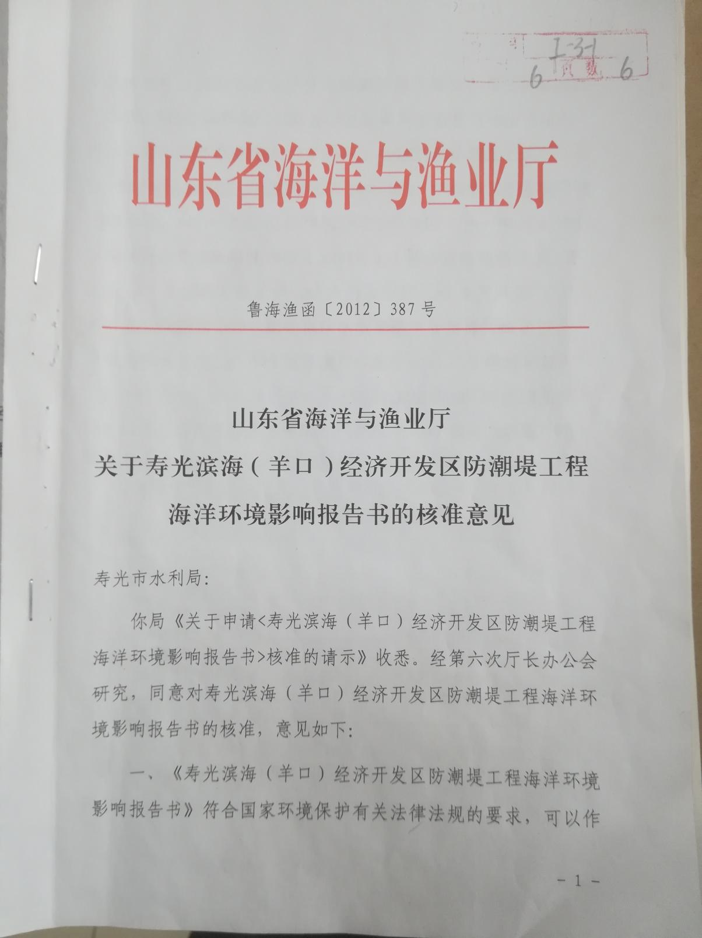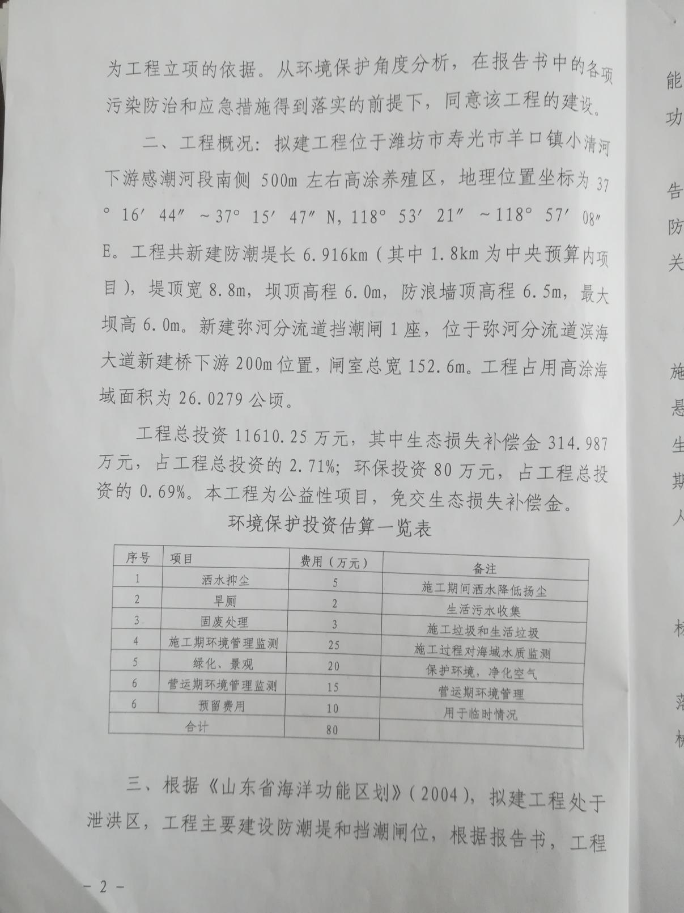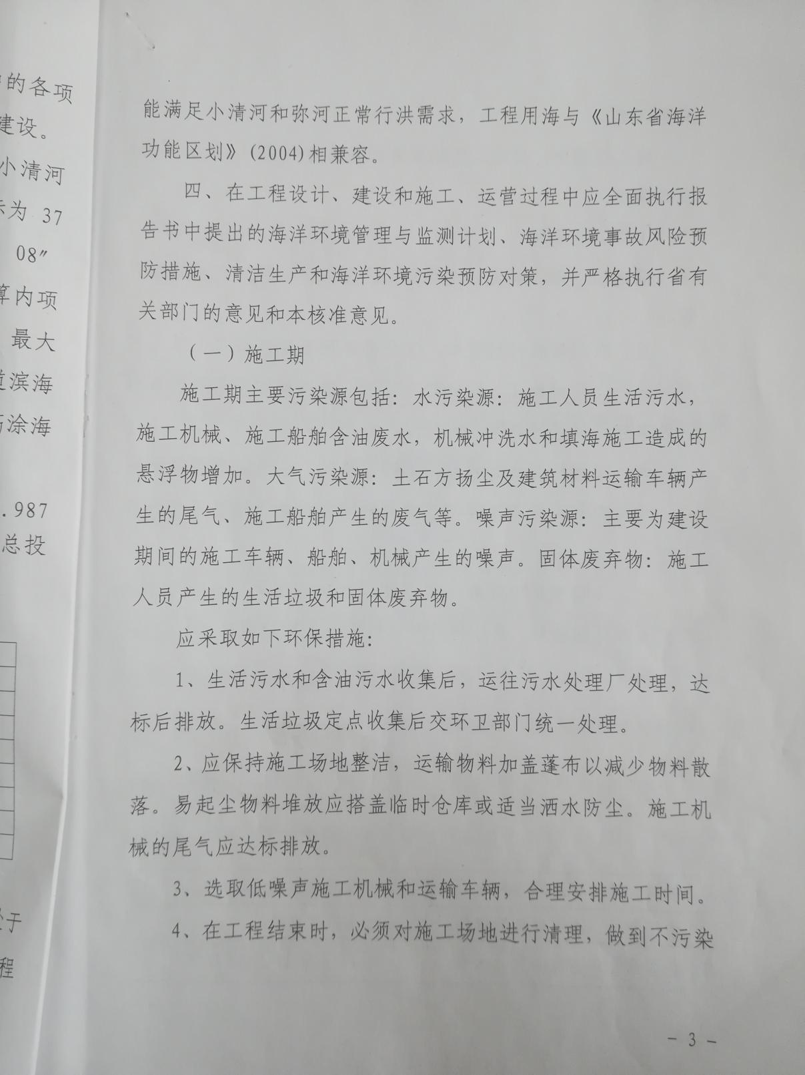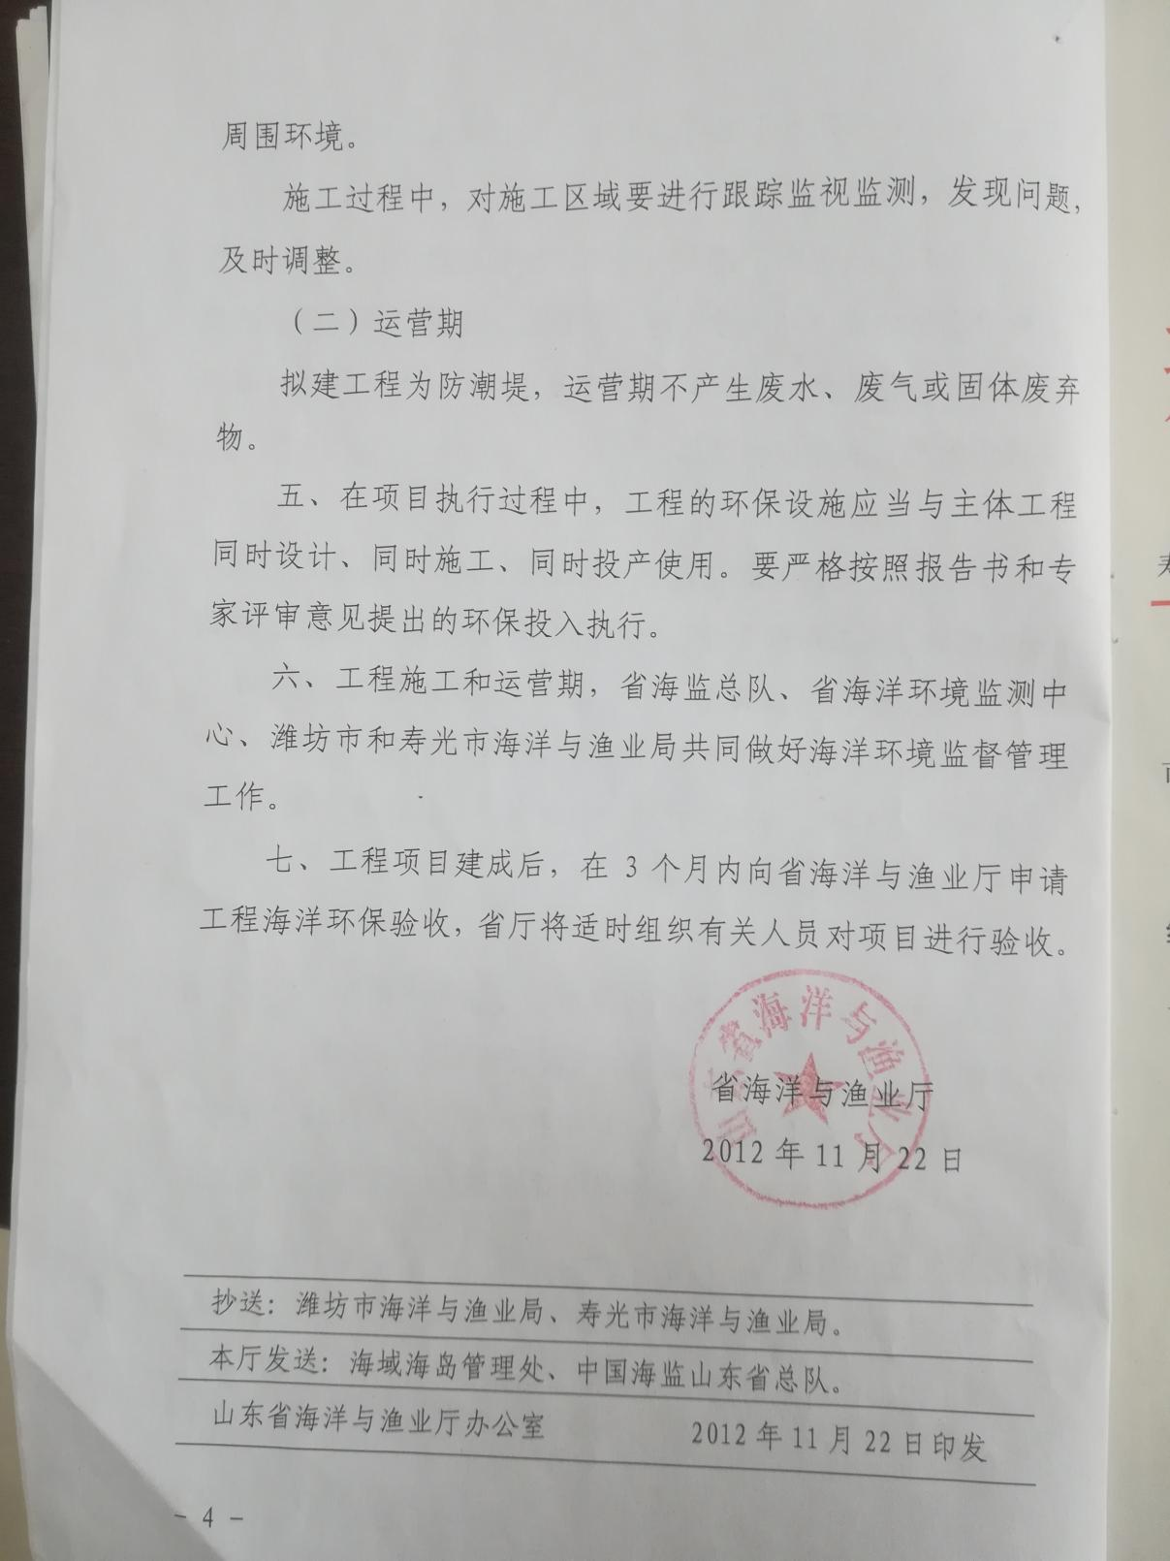

附件2 项目实施方案批复
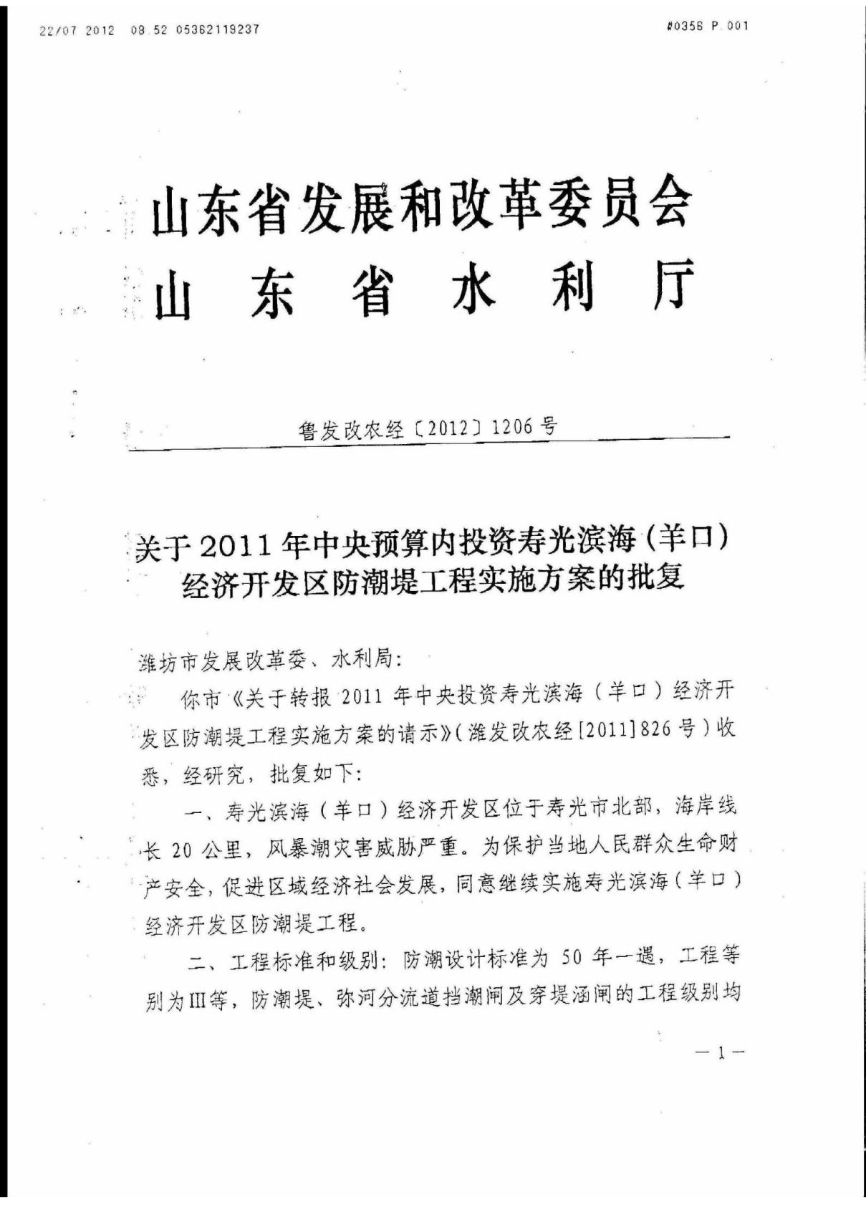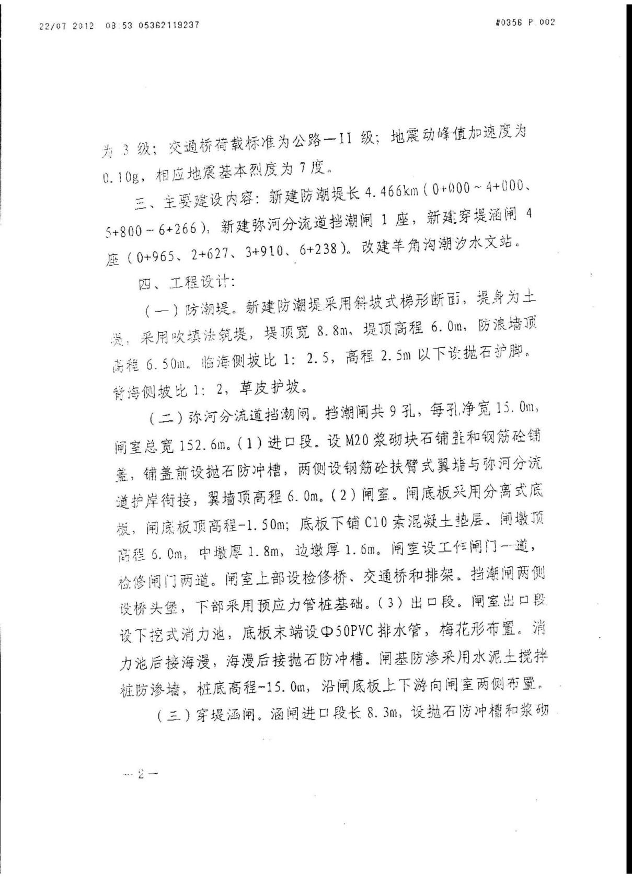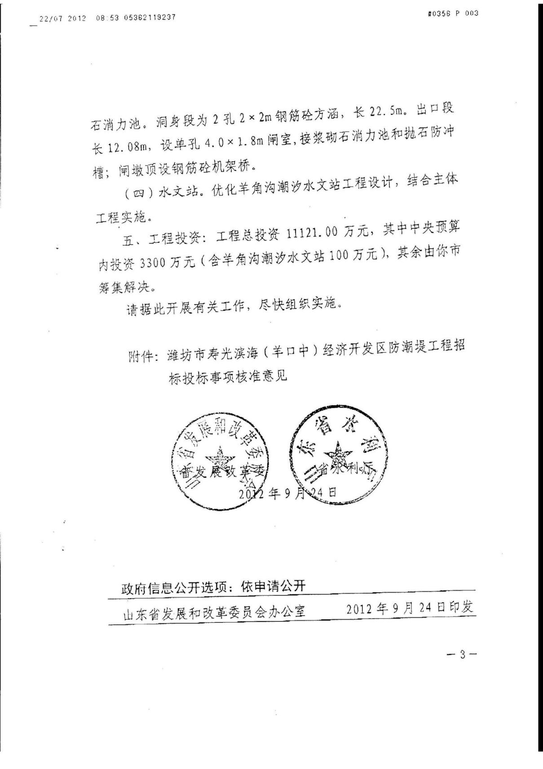

附件3 污水纳入管网接收证明
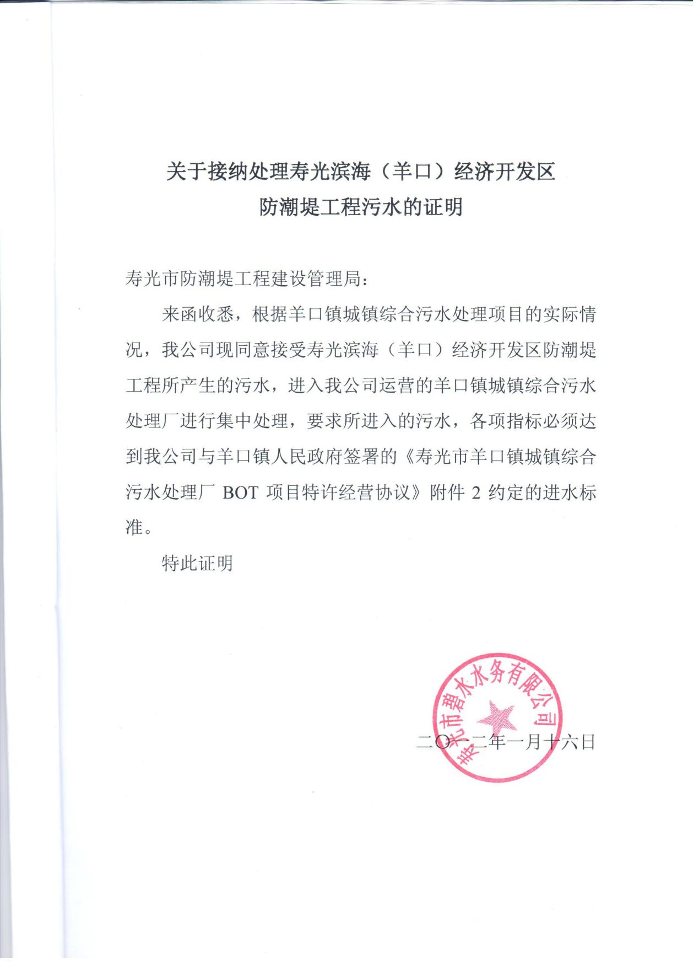

附件4 无偿用土方证明
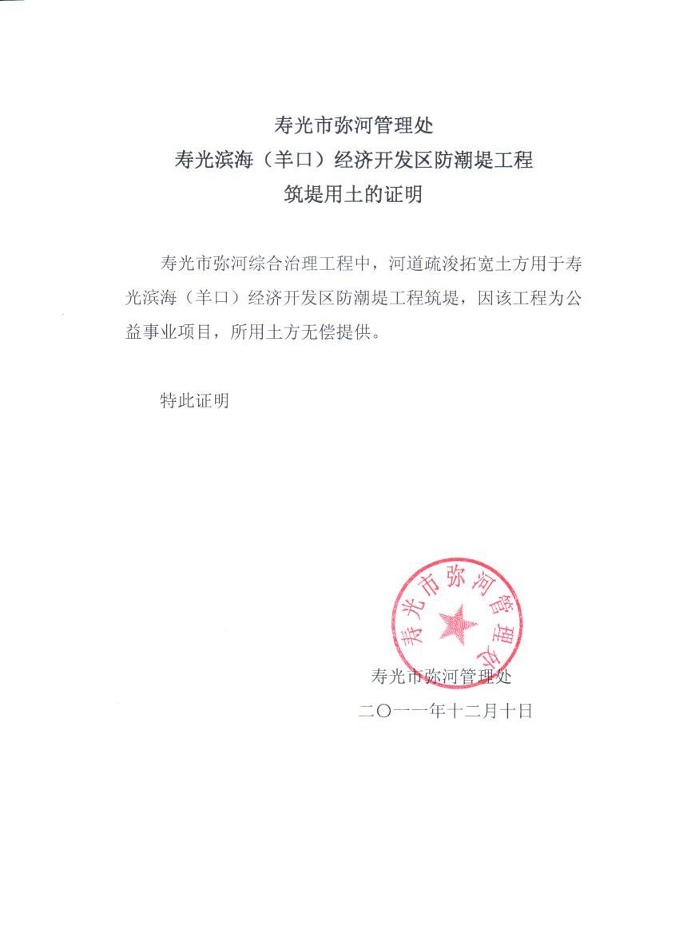

附件5 养殖户赔偿协议
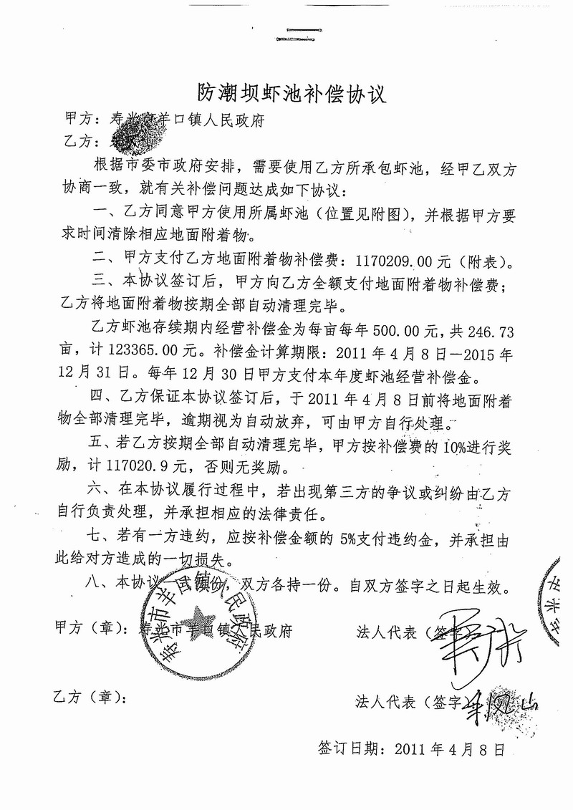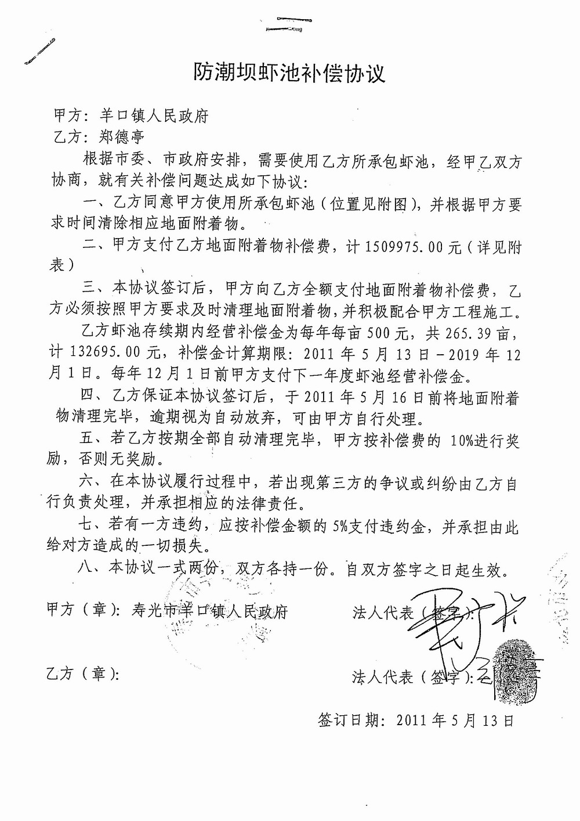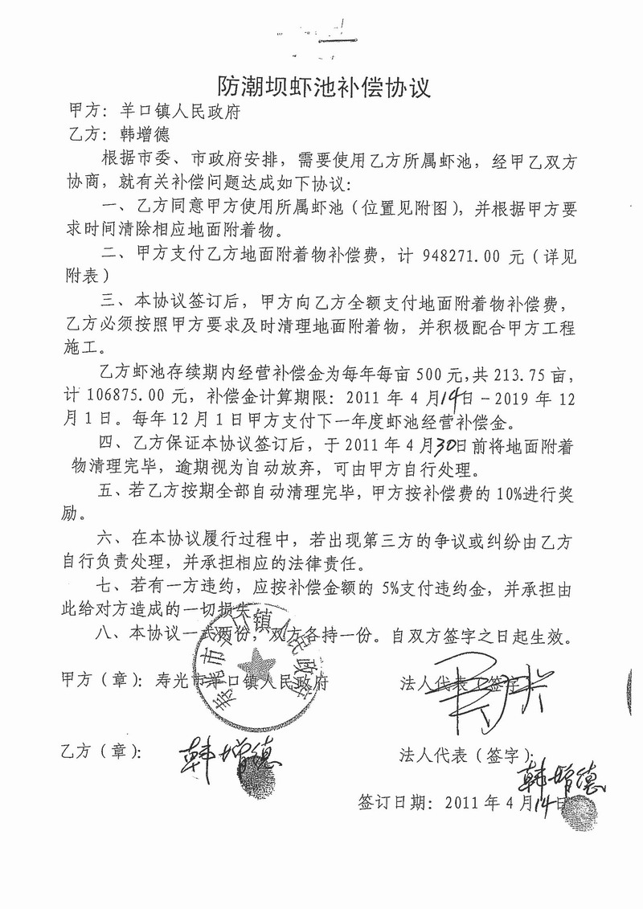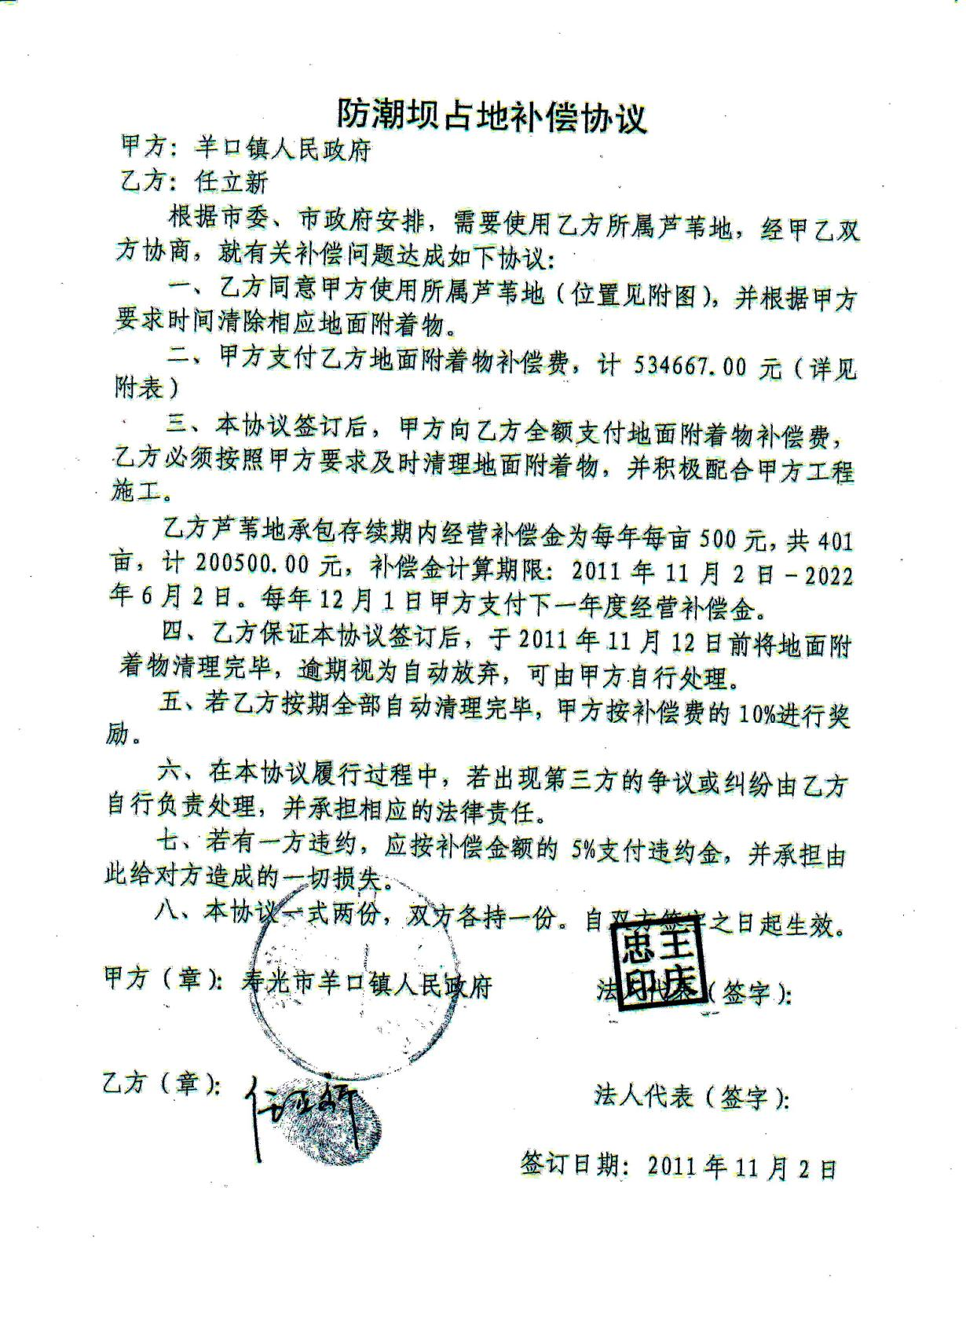

附件6 环境监测报告
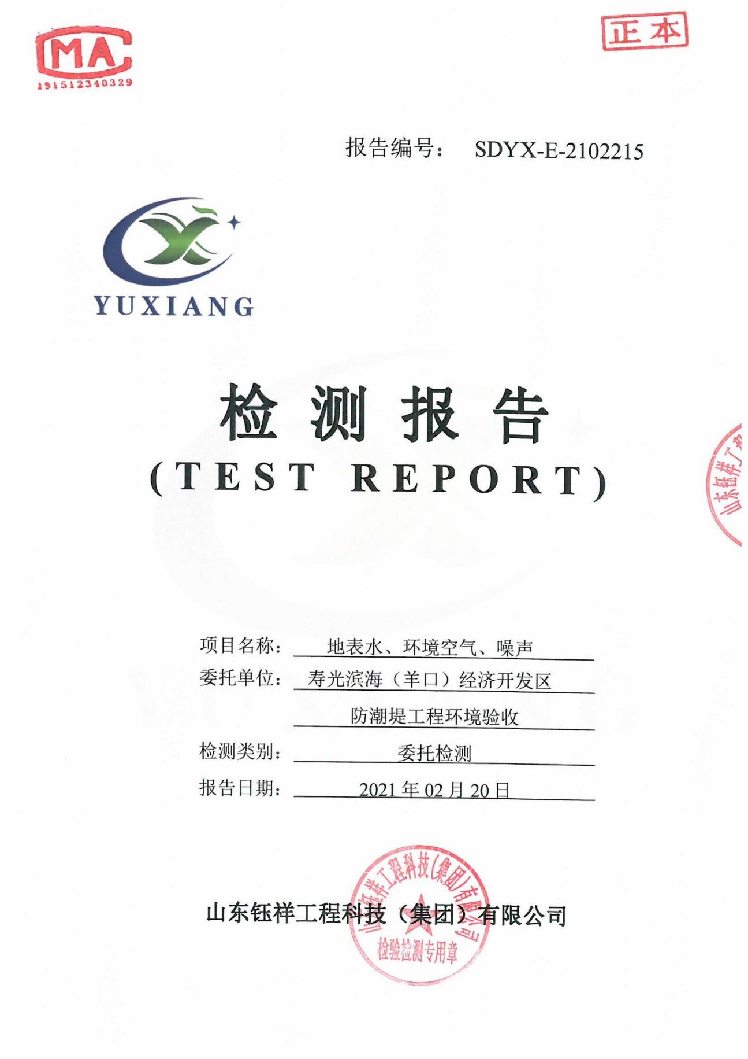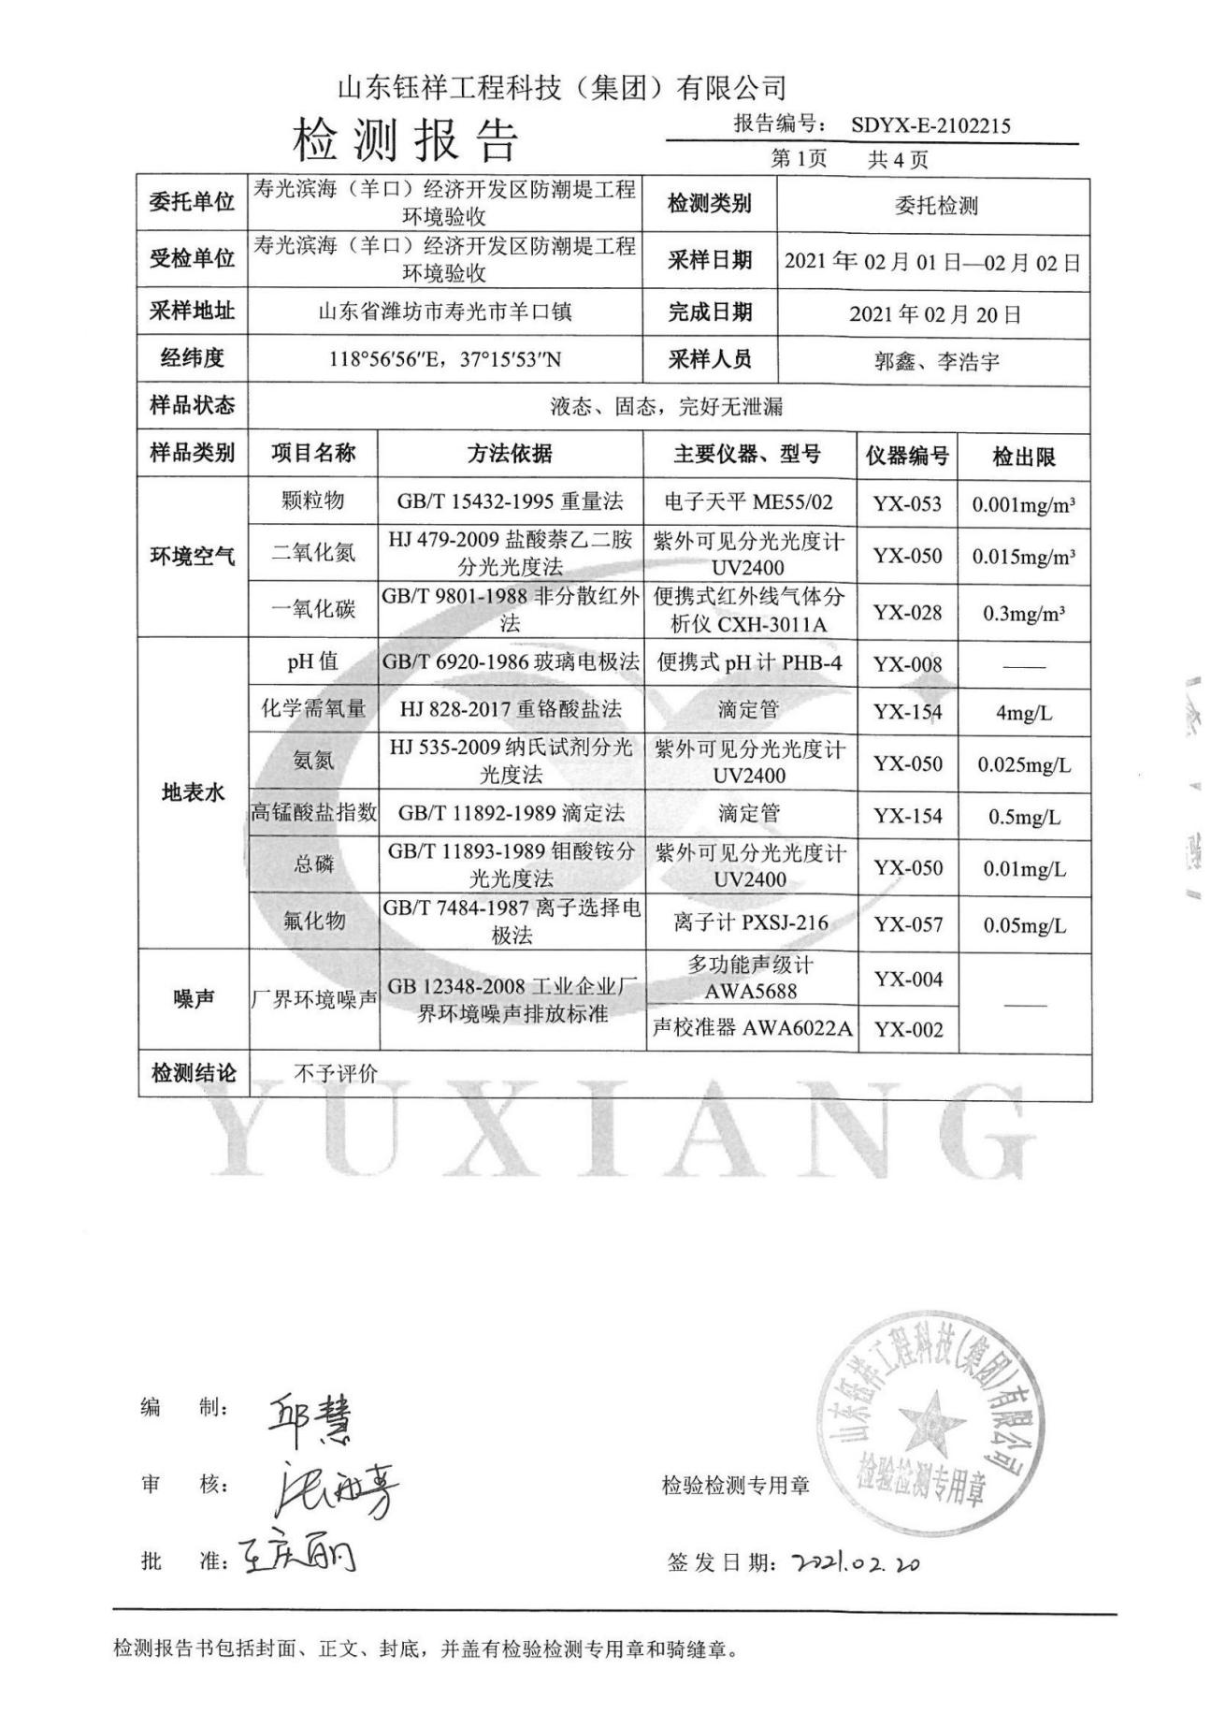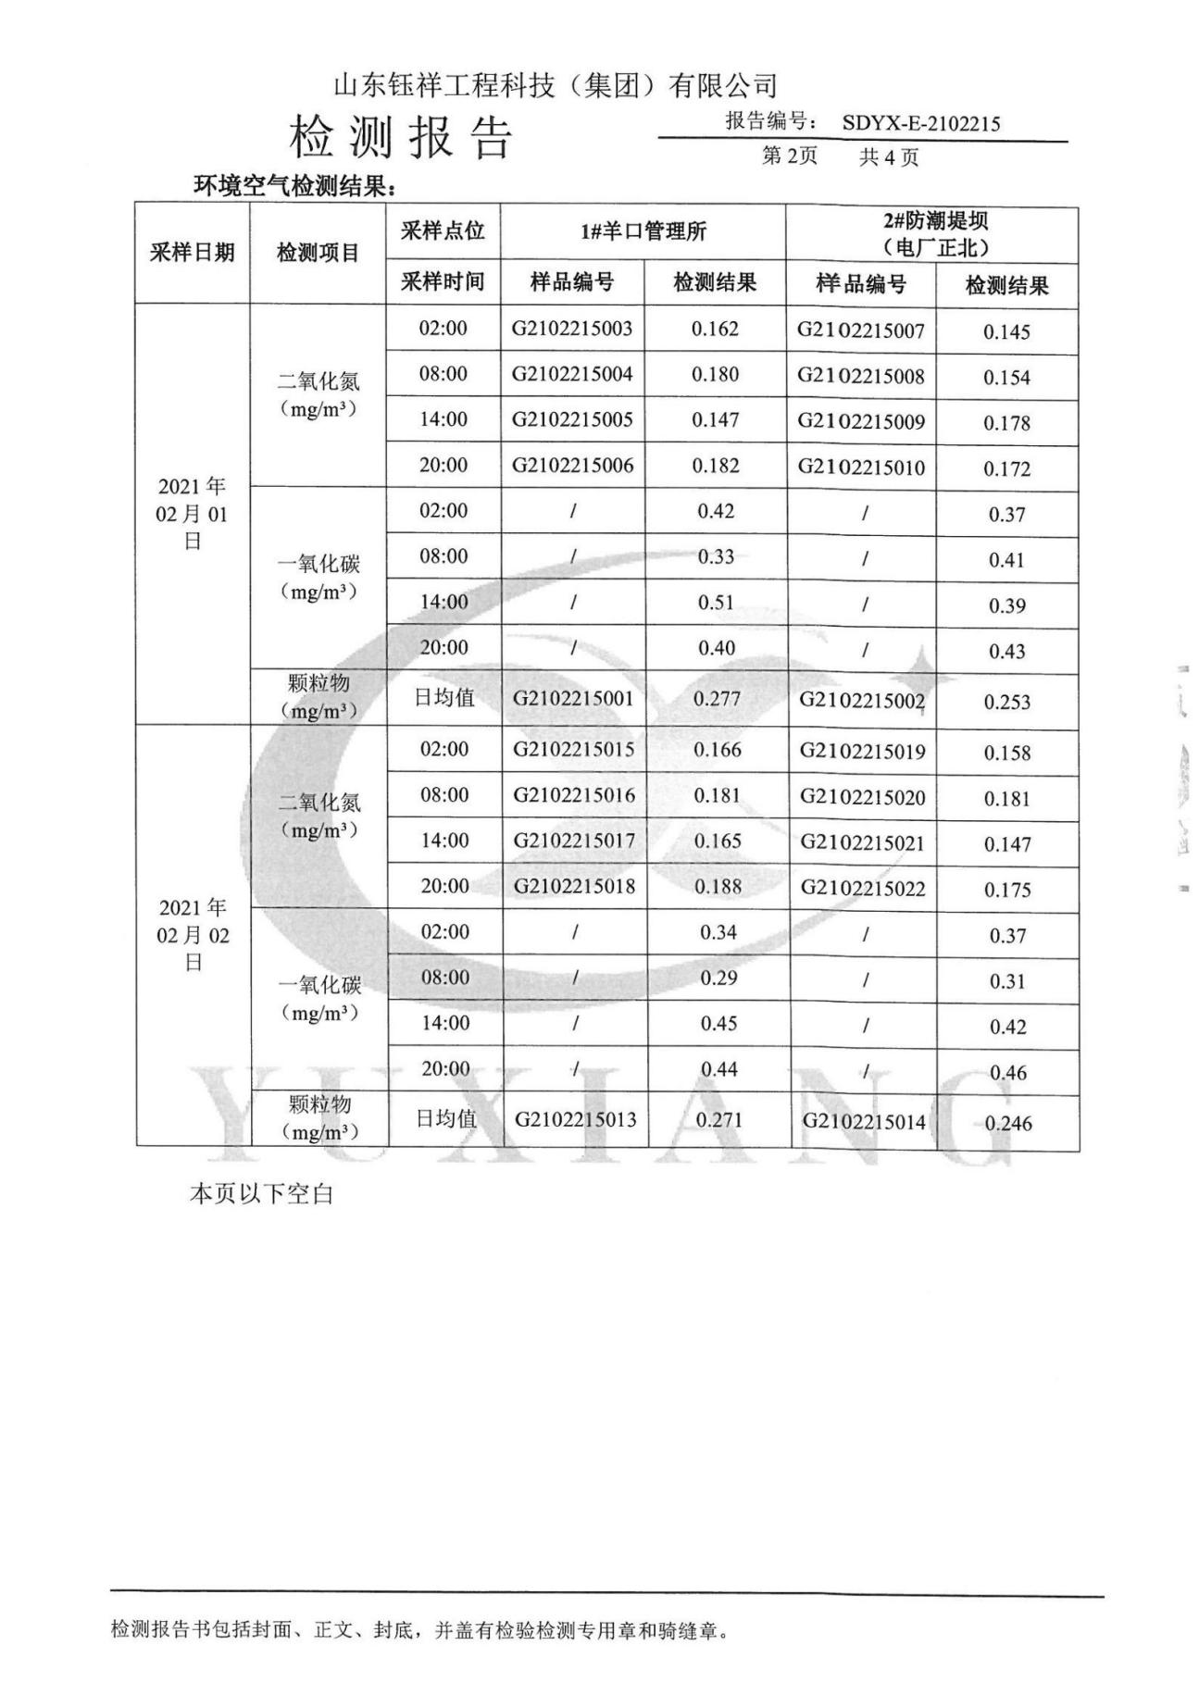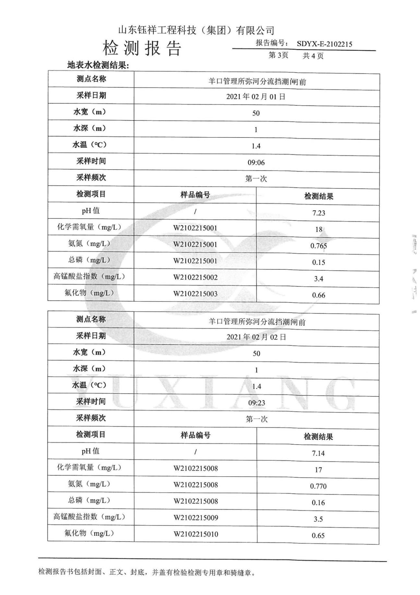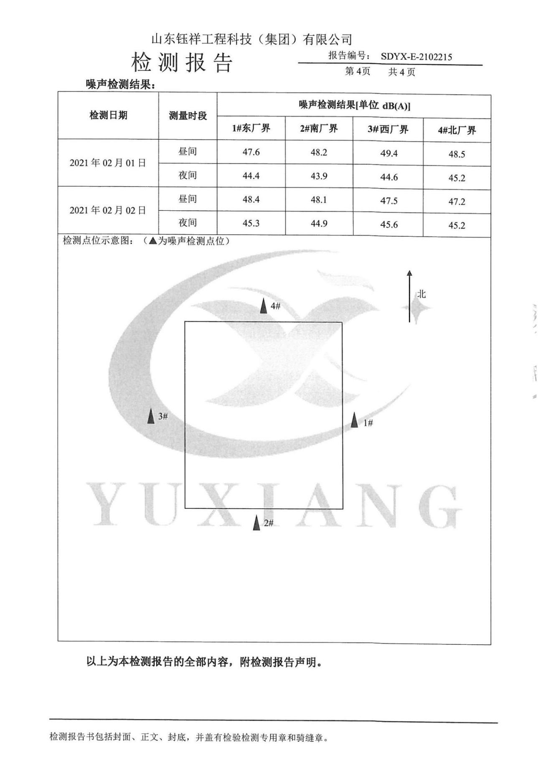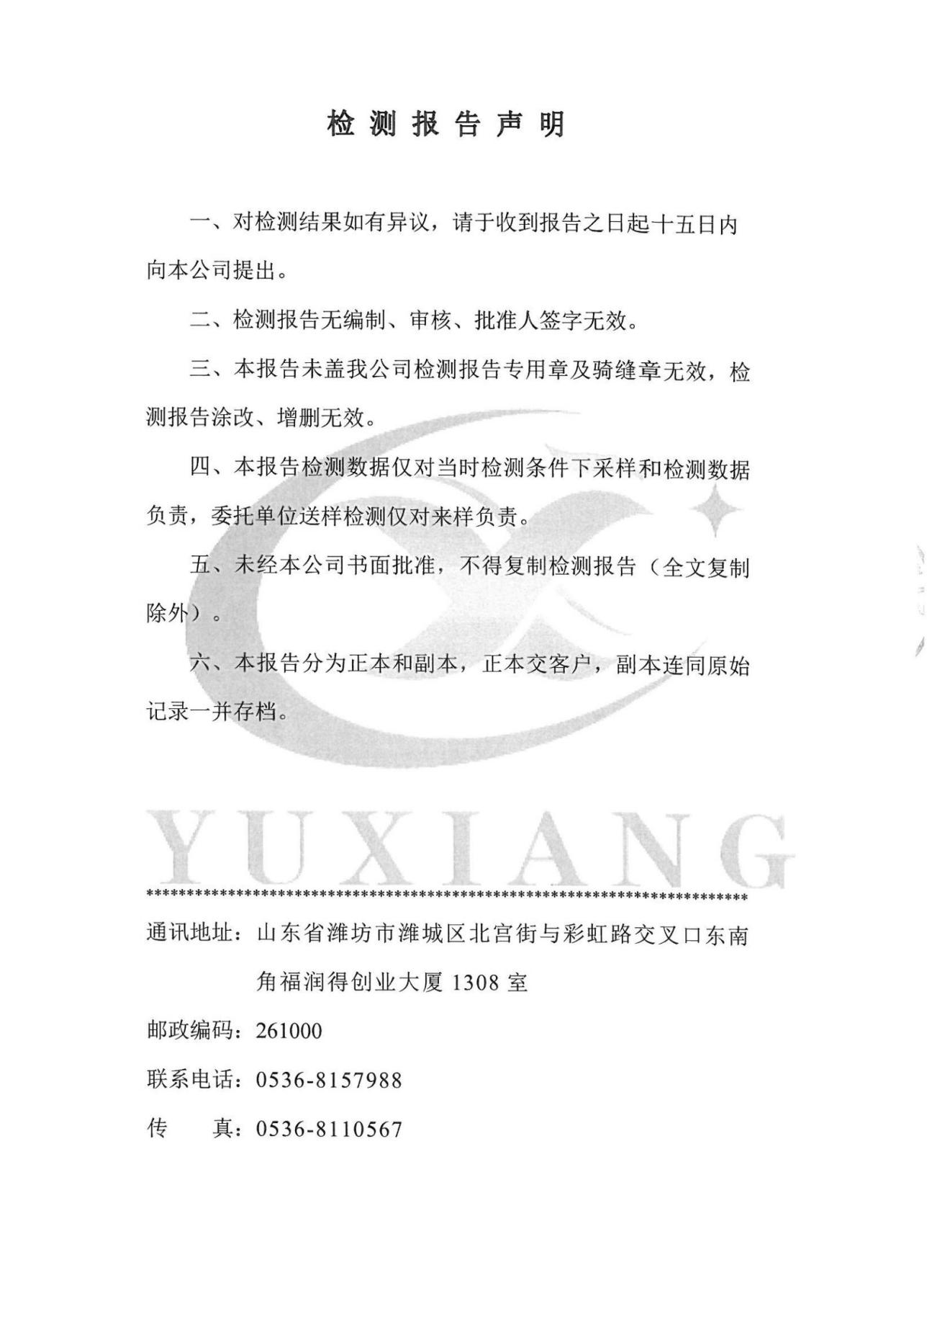

附图1 项目位置图
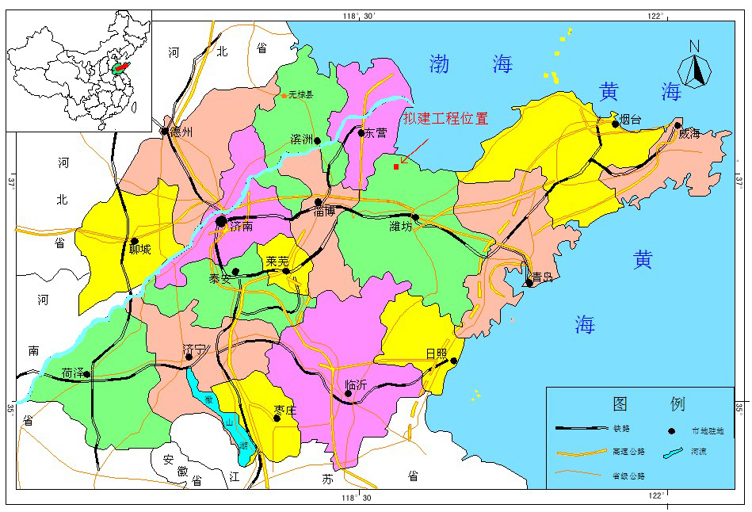a 工程地理位置示意图
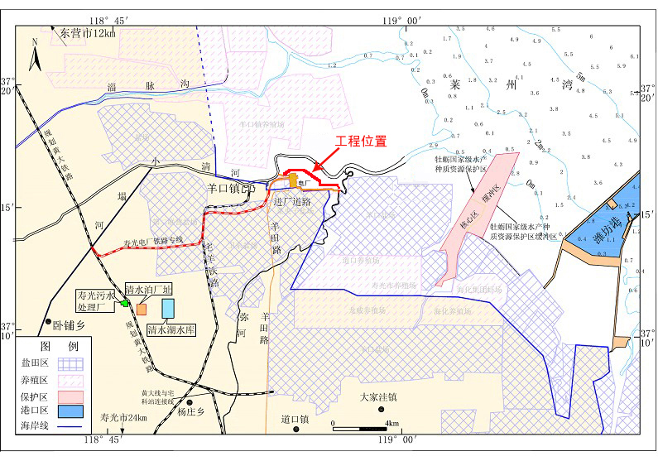
b 工程地理位置图

附图2 项目平面布置图
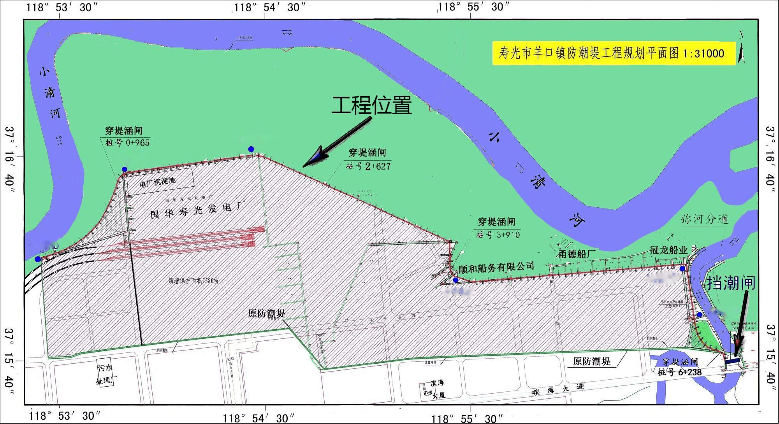

附图3 项目用海范围图
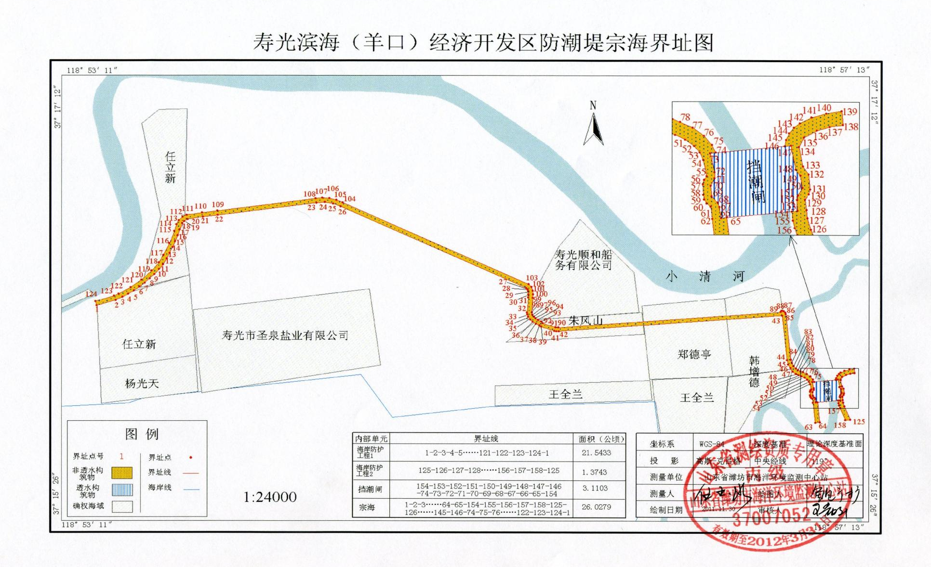
寿光滨海（羊口）经济开发区防潮堤工程项目竣工
环境保护自主验收意见

2021 年 5月22日，寿光市防潮堤工程建设管理局根据《滨海（羊口）经济开发区防潮堤工程项目竣工环境保护验收调查报告》并对照《建设项目竣工环境保护验收暂行办法》，严格依照国家有关法律法规、建设项目竣工环境保护验收技术规范/指南、本项目环境影响评价报告书和审批部门审批决定等要求对本项目进行验收。参加会议的有寿光市防潮堤工程建设管理局、水利部沙棘开发管理中心（水利部水土保持植物开发管理中心）代表，并邀请三位专家共同组成验收工作组，名单附后。经现场踏勘及认真讨论，验收工作组提出意见如下：
一、工程建设基本情况
（一）建设地点、规模、主要建设内容
本项目位于羊口镇经济发展区临港工业园北侧，东起弥河分流挡潮闸处，西止于小清河羊口港东港码头南侧老防潮堤处，由防潮堤、挡潮闸、配套观测设施及管理单位等工程组成。
（二）建设过程及环保审批情况
2011年12月：潍坊市水利建筑设计研究院对本项目编制《寿光滨海（羊口）经济开发区防潮堤工程实施方案》；
2011年12月：中国海洋大学对项目进行环境影响评价，编制《寿光滨海（羊口）经济开发区防潮堤工程海洋环境影响报告书》；
2012年9月：山东省发展和改革委员会、山东省水利厅以鲁发改农经[2012]1206号文件对本项目实施方案进行了批复；
2012年11月：山东省海洋与渔业厅以鲁海渔函[2012]387号文件对项目环评文件做出了批复；
2012年9月：开工建设；
2013年11月：竣工并投入试运行。

（三）投资情况
项目实际总投资11279万元，其中环保投资80万元，占总投资的 0.71%。
二、验收结论
本项目已按照环境影响报告书及审批部门的审批意见进行施工，建设期有效落实了各项环境保护措施，运行期无污染物排放；工程未发生重大变更事项，施工后进行了基本的生态恢复。根据本次调查结果以及《建设项目竣工环境保护验收暂行办法》的相关规定，项目符合竣工环保验收条件，建议通过验收。
- 报告修改意见
1、进一步补充完善与原环评以及批复的符合性分析一览表；
2、完善报告文本、附图以及附件。

2021 年 5月22日

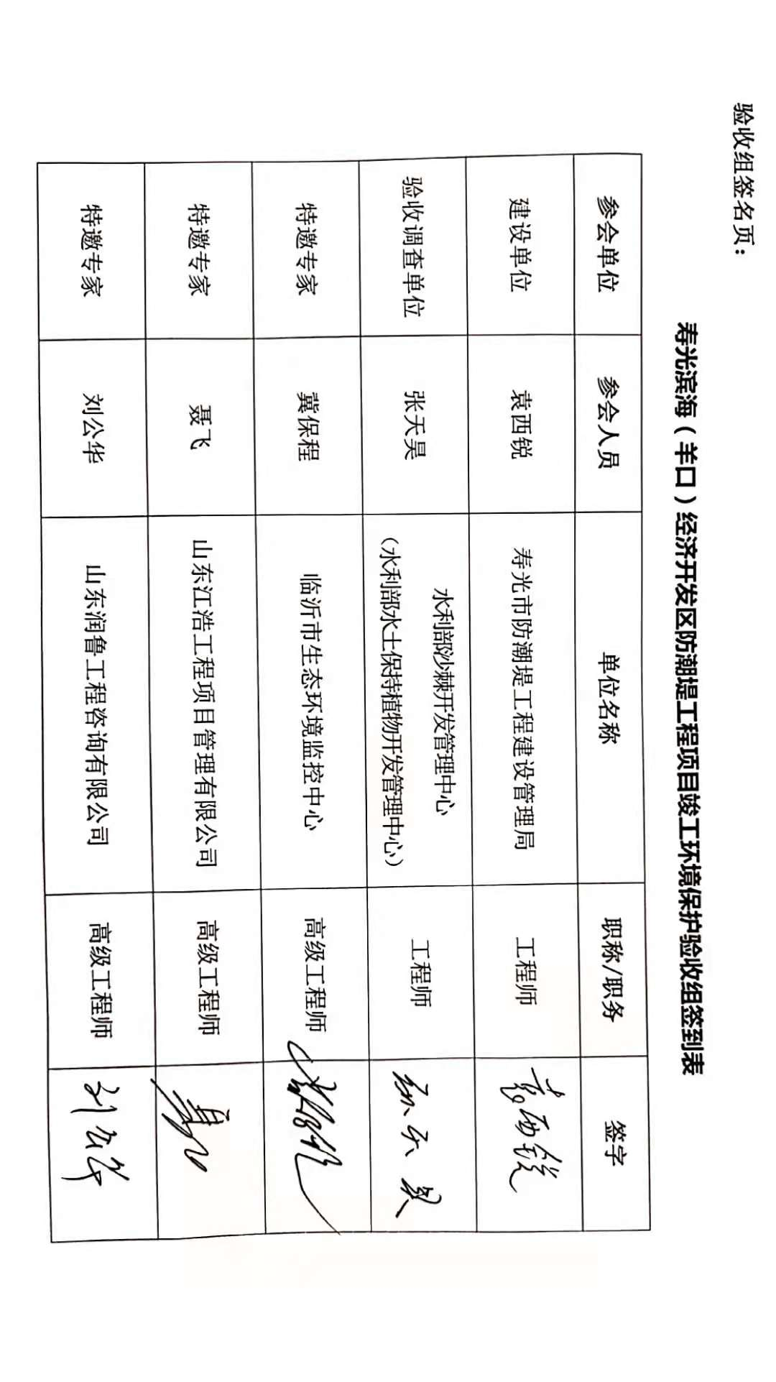

寿光滨海（羊口）经济开发区防潮堤工程项目竣工
环境保护验收调查报告专家意见修改说明
序号 | 意见内容 | 处理情况 | 修改说明
1 | 进一步补充完善与原环评以及批复的符合性分析一览表 | 采纳 | 已对项目安全检查情况、湿地修复措施、施工期污水处理措施进行了进一步补充说明。详见5.1、5.2节
2 | 完善报告文本、附图以及附件 | 采纳 | 增加无偿用土说明，详见附件4

